บทที่ ๑

บทนำ

๑. ความเป็นมาและความสำคัญ
(อธิบายความสำคัญของการปฏิบัติงาน ซึ่งเป็นภาพกว้างๆ ซึ่งอาจมากจากการศึกษาหรือสารสนเทศที่เป็นข้อเท็จจิงที่พบได้ทั่วไป ประมาณ 5-10 บรรทัด)
....................................................................................................................................................................................
(อธิบายความสำคัญ/ภารกิจหน้าที่ของหน่วยงาน ประมาณ 15-20 บรรทัด พร้อมเอกสารการอ้างอิง/ )
(อธิบายปัญหา/สิ่งที่ควรพัฒนางาน/ความสำคัญของงานที่มีผลต่อภารกิจของหน่วยงาน โดยแสดงความเชื่อมโยงภารกิจหน่วยงานและงานที่ได้รับมอบหมายประมาณ 5-10 บรรทัด ซึ่งอาจจากการศึกษาเอกสาร/งานวิจัยที่เกี่ยวข้องพร้อมเอกสารการอ้างอิง )
จากการปฏิบัติงานเกี่ยวกับการ......................................... พบว่า ประเด็นปัญหาที่เกี่ยวกับการปฏิบัติงาน/แนวทางการแก้ไขปัญหา/ มีดังนี้
๑. .................................................................................................
๒. .................................................................................................

จากสาเหตุดังกล่าวข้างต้น ส่งผลให้การดำเนินงานการ..............................................................ระบุผลกระทบ) ดังนั้น ผู้รับผิดชอบจึงสนใจและเห็นความสำคัญในการจัดทำคู่มือการปฏิบัติงาน...................................................... ของ (หน่วยงาน)...............................................................

๒. วัตถุประสงค์
๒.๑ เพื่อเป็นคู่มืออ้างอิงในการปฏิบัติงาน...................................................... (ชื่อหน่วยงาน).................
๒.๒ เพื่อใช้เป็นเอกสารสนเทศให้บุคลากรได้ศึกษาหลักเกณฑ์ วิธีการปฏิบัติและขั้นตอนการปฏิบัติงาน..............................................................................

๓. ประโยชน์ที่จะได้รับ
๓.๑ ได้คู่มือปฏิบัติงาน.......................................................และใช้อ้างอิงการปฏิบัติงาน
๓.๒ ได้เอกสารสนเทศให้บุคลากรได้ศึกษาหลักเกณฑ์ วิธีการปฏิบัติและขั้นตอนการปฏิบัติงาน...................................................... (ชื่อหน่วยงาน).................
๔. ขอบเขต
การจัดทำคู่มือการ......................................................................................... มีจุดมุ่งหมายในการศึกษา (ระเบียบประกาศหรือกฎหมายที่เกี่ยวข้อง ตลอดจนรายละเอียดเกี่ยวกับการปฏิบัติงานเป็นการเฉพาะเรื่อง).......................................................................................................................................................

๕. นิยามศัพท์
เพื่อความเข้าใจความหมายของคำหรือข้อความเฉพาะในคู่มือการปฏิบัติงาน................................................................ (ซึ่งเป็นการให้คำจำกัดความคำศัพท์เฉพาะ/หรือกำหนดความหมายเพื่อความเข้าใจที่ตรงกันภายใต้กรอบภาระหน้าที่) จึงกำหนดความหมายของคำหรือข้อความเฉพาะ ไว้ดังนี้

มหาวิทยาลัย | หมายความว่า | มหาวิทยาลัยนครพนม
สภามหาวิทยาลัย | หมายความว่า | สภามหาวิทยาลัยนครพนม
ก.พ.อ. | หมายความว่า | คณะกรรมการข้าราชการพลเรือนในสถาบันอุดมศึกษา
ประกาศ ก.พ.อ. | หมายความว่า | ประกาศ ก.พ.อ. เรื่องหลักเกณฑ์และวิธีการพิจารณาแต่งตั้งบุคคลให้ดำรงตำแหน่งผู้ช่วยศาสตราจารย์ รองศาสตราจารย์ และศาสตราจารย์ (ฉบับที่ ๒) พ.ศ.๒๕๕๐ และที่แก้ไขเพิ่มเติม
คณะกรรมการพิจารณาตำแหน่งทางวิชาการ | หมายความว่า | คณะกรรมการพิจารณาตำแหน่งทางวิชาการมหาวิทยาลัยนครพนม
คณะกรรมการผู้ทรงคุณวุฒิ | หมายความว่า | คณะกรรมการผู้ทรงคุณวุฒิที่ประเมินผลงานทางวิชาการของผู้ขอกำหนดตำแหน่งทางวิชาการตามบัญชีรายชื่อที่ ก.พ.อ. กำหนด
การเผยแพร่ตามเกณฑ์ | หมายความว่า | วิธีการเผยแพร่ผลงานทางวิชาการตามหลักเกณฑ์ในประกาศ ก.พ.อ เรื่องหลักเกณฑ์และวิธีการพิจารณาแต่งตั้งบุคคลให้ดำรงตำแหน่ง ผู้ช่วยศาสตราจารย์ รองศาสตราจารย์ และศาสตราจารย์
ผู้ปฏิบัติงาน | หมายความว่า | เจ้าหน้าที่ที่ได้รับมอบหมายให้รับผิดชอบในการเสนอขอกำหนดตำแหน่งทางวิชาการทั้งในระดับคณะ/วิทยาลัย/และมหาวิทยาลัย รวมทั้งผู้ช่วยเลขานุการ ก.พ.ว.
ผู้ขอกำหนดตำแหน่งทางวิชาการ | หมายความว่า | อาจารย์ ผู้ช่วยศาสตราจารย์ รองศาสตราจารย์ และ ศาสตราจารย์ ซึ่งมีคุณสมบัติตามเกณฑ์ของ ก.พ.อ. ที่ยื่นเสนอผลงานทางวิชาการเพื่อขอกำหนดตำแหน่งทางวิชาการ
ผลงานทางวิชาการ | หมายความว่า | ผลงานที่ใช้ในการยื่นเสนอขอกำหนดตำแหน่งทางวิชาการ ได้แก่บทความทางวิชาการ ตำรา หนังสือ งานวิจัย สิ่งประดิษฐ์หรืองานสร้างสรรค์ งานแปล และผลงานวิชาการรับใช้สังคม
ก.พ.ว.01 | หมายความว่า | แบบคำขอรับการประเมินผลการสอน
ก.พ.ว.02 | หมายความว่า | แบบประวัติและผลงานของผู้ทรงคุณวุฒิ
บทที่ ๒

บทบาทหน้าที่ความรับผิดชอบ

(อธิบายบทบาทหน้าที่ความรับผิดชอบของกลุ่มงาน) ว่ามีกลุ่มงาน/ภาระงานอะไรบ้างในกลุ่มงาน) มีบทบาทหน้าที่ความรับผิดชอบ ดังนี้
๑) การสรรหา และคัดเลือกบุคคล
๒) การบรรจุและแต่งตั้งบุคคล
๓) การกำหนดตำแหน่งที่สูงขึ้น
๔) การเลื่อนขั้นเงินเดือน
๕) การพัฒนาความก้าวหน้าของบุคลากร
๖) การโอน การย้าย การออกจากราชการ
๗) การจัดเก็บประวัติ ฐานข้อมูลบุคลากร
๘) การจัดสวัสดิการ และสิทธิผลประโยชน์เกื้อกูล
๙) การรักษาระเบียบวินัย การอุทธรณ์ และการร้องทุกข์
๑๐) การพัฒนา การดูงาน การศึกษาต่อ และฝึกอบรม
๑๑) การพัฒนาระบบการจัดเก็บและส่งเอกสาร ภายใต้ กฎ ระเบียบข้อบังคับ
๑๒) การจัดทำแนวปฏิบัติที่เกี่ยวข้องกับระบบบริหารงานบุคคลในมหาวิทยาลัย

๑. บทบาทหน้าที่ความรับผิดชอบของตำแหน่ง
(อธิบายความรับผิดชอบ/ภาระงานที่ได้รับมอบหมาย และต้องการทำคู่มือการปฏิบัติงาน)

๒. ลักษณะงานที่ปฏิบัติ
การปฏิบัติงาน (ภารงาน)..............................มีลักษณะเชิงการให้บริการ ....................................................... ซึ่งมีรายละเอียดดังนี้ (ตัวอย่างดังต่อไปนี้)
๑) ด้านการให้บริการ ได้แก่ บริการให้คำแนะนำหลักเกณฑ์การขอกำหนดตำแหน่ง ทางวิชาการ ข้อมูลด้านความพร้อมในการขอกำหนดตำแหน่งทางวิชาการ ข้อมูลความก้าวหน้าในการขอกำหนดตำแหน่งทางวิชาการ และเสนอแนะการจัดทำแบบคำขอรับการพิจารณากำหนดตำแหน่งทางวิชาการ
๒) ด้านการตรวจสอบ ได้แก่ ตรวจสอบคุณสมบัติของผู้ขอกำหนดตำแหน่งทางวิชาการตามเกณฑ์ที่ก.พ.อ. กำหนด ตรวจสอบความถูกต้องของแบบคำขอรับการพิจารณากำหนดตำแหน่งทางวิชาการ และตรวจสอบลักษณะการเผยแพร่และสัดส่วนปริมาณงานผลงานทางวิชาการตามหลักเกณฑ์ที่ ก.พ.อ. กำหนด
๓) ด้านการจัดส่งข้อมูลให้แก่หน่วยงานหรือผู้ที่เกี่ยวข้อง ได้แก่ สำนักงานคณะกรรมการการอุดมศึกษา สภามหาวิทยาลัย คณะ/วิทยาลัย คณะกรรมการพิจารณาตำแหน่งทางวิชาการ คณะกรรมการผู้ทรงคุณวุฒิ และงานประกันคุณภาพการศึกษา
๔) ด้านการกรอกข้อมูลลงในระบบ ได้แก่ ระบบฐานข้อมูลงานการเจ้าหน้าที่ มหาวิทยาลัยนครพนม ระบบฐานข้อมูลผู้ดำรงตำแหน่งทางวิชาการของสำนักงานคณะกรรมการการอุดมศึกษา
๕) ด้านการส่งเสริมสนับสนุนการขอกำหนดตำแหน่งทางวิชาการ ได้แก่ การจัดโครงการให้ความรู้เกี่ยวกับการขอกำหนดตำแหน่งทางวิชาการ การพัฒนาผลงานทางวิชาการ เช่น ตำรา บทความ ผลงานวิจัย เป็นต้น

๓. โครงสร้างการบริหาร.......................................
ชื่อหน่วยงาน....................................................... มีโครงสร้างการบริหารประกอบด้วย..................................................(กลุ่มงาน) ( ดังแผนภาพ ที่ ๑ ในหน้า 7) โดยมีโครงสร้างการบริหาร ประกอบด้วย ............................................................................ (ดังแผนภาพที่ 2 ในหน้า 8 ) และมีโครงสร้างการปฏิบัติงานในกลุ่มงาน................................................ (ดังแผนภาพที่ 3 ในหน้า 9)
จากโครงสร้างการบริหารงาน........................................... กลุ่มงาน..........................ถือเป็นหน่วยงานที่มีความสำคัญอย่างยิ่ง เนื่องจาก/เพราะเป็นหน่วยงานที่ทำหน้าที่ในการควบคุม ดูแล กลั่นกรองงาน และสนับสนุนงานของหน่วยงานภายใต้กำกับของ......................................(หน่วยงาน) และมีบทบาทในการขับเคลื่อนและสนับสนุนการปฏิบัติงานด้าน....................................อย่างมีประสิทธิภาพ และประสิทธิผล โดยโครงสร้างกลุ่มงาน...............................................ประกอบไปด้วยงานฝ่ายต่างๆ จำนวน ..............งาน ดังนี้
๑.งานสารบรรณ
๒.งานการเจ้าหน้าที่
๓.งานประชุมและพิธีการ
๔.งานพัสดุ
๕.งานประชาสัมพันธ์
๖.งานเลขานุการ
๗. งานสภาคณาจารย์และข้าราชการ
๘. งานอาคารสถานที่และยานพาหนะ
สำหรับงาน...............................................มีบทบาทหน้าที่หลักในการให้บริการ (ระบุภาระงานที่ได้รับมอบหมาย/ข้อกำหนดการจ้าง) ดังนี้
- ด้านบริหารงานบุคคล ได้แก่ จัดทำแผนบริหารและพัฒนาบุคลากร แผนปฏิบัติ
ราชการประจำปี การคัดเลือกบุคลากร การบรรจุแต่งตั้ง เกษียณอายุราชการ การโยกย้ายบุคลากร การโอนย้าย การขอกำหนดตำแหน่งที่สูงขึ้น การขอทะเบียนตำแหน่ง และการควบคุมอัตรา
- ด้านทะเบียนประวัติ ได้แก่ จัดทำฐานข้อมูลประวัติบุคลากร การบันทึกข้อมูลทะเบียน
ประวัติ และการตรวจสอบวุฒิ
- ด้านสวัสดิการ ได้แก่ การจัดทำสวัสดิการทุนการศึกษาบุคลากร การรักษาพยาบาล
ที่พักอาศัย หรือประโยชน์เกื้อกูลต่างๆ เป็นต้น
๔. ด้านวินัยและนิติการ ได้แก่ การสอบข้อเท็จ การดำเนินการตามกระบวนการยุติธรรม การแก้ไขประกาศ กฎ ระเบียบ หรือข้อบังคับ และจริยธรรมและจรรยาบรรณบุคลากรมหาวิทยาลัยนครพนม

แผนภาพที่ ๑ ภาพโครงสร้างมหาวิทยาลัยนครพนม (ตัวอย่าง)

มหาวิทยาลัยนครพนม

คณะ
๑. คณะศิลปศาสตร์และวิทยาศาสตร์
2. คณะศึกษาศาสตร์
3. คณะวิทยาศาสตร์
4. คณะวิทยาการจัดการและเทคโนโลยีสารสนเทศ
5. คณะเทคโนโลยีอุตสาหกรรม
6. คณะวิศวกรรมศาสตร์

สำนัก
1. สำนักงานอธิการบดี
2. สำนักวิทยบริการ

สถาบัน
1. สถาบันภาษา
2. สถาบันวิจัย

วิทยาลัย
1.วิทยาลัยพยาบาลบรมราชชนนีนครพนม
2. วิทยาลัยการบินนานาชาติ
3.วิทยาลัยเทคโนโลยีอุตสาหกรรมศรีสงคราม
3.วิทยาลัยนาหว้า
4.วิทยาลัยธาตุพนม

แผนภาพที่ ๒ โครงสร้างการบริหาร มหาวิทยาลัยนครพนม

อธิการบดี

รองอธิการบดีฝ่ายบริหาร

ผู้ช่วยอธิการบดีฝ่ายการเงินและพัสดุ/ฝ่ายกิจการนักศึกษา/ฝ่ายบริหารงานบุคคล

ผู้อำนวยการ
สำนักงานอธิการบดี มหาวิทยาลัยนครพนม

ผู้อำนวยการ
กองส่งเสริมวิชาการฯ
ผู้อำนวยการ
กองนโยบายและแผน
ผู้อำนวยการ กองพัฒนานักศึกษา
ผู้อำนวยการกองกลาง

หัวหน้างาน
หัวหน้างาน
หัวหน้างาน
หัวหน้างาน

แผนภาพที่ 3 โครงสร้างการปฏิบัติงานส่วนงานกองกลาง มหาวิทยาลัยนครพนม

ผู้อำนวยการกองกลาง

งานสารบรรณ
งานอาคารและยานพาหนะ
หัวหน้างานพัสดุ
งานเลขานุการ
งานสภาคณาจารย์
งานประชุม
งานประชาสัมพันธ์
งานการเจ้าหน้าที่

บทที่ ๓

หลักเกณฑ์การ (การปฏิบัติงาน).........................

การปฏิบัติงาน.........................................................(อธิบายลักษณะของการปฏิบัติงานซึ่งมาจากการนำข้อกฎหมาย/ระเบียบ/วิธีการปฏิบัติงาน เพื่อกำหนดประเด็นหัวข้อการอธิบาย) ............................................ ซึ่งมีหลักเกณฑ์การปฏิบัติงาน ดังนี้
๑. หลักเกณฑ์การขอกำหนดตำแหน่งทางวิชาการโดยวิธีปกติ
๒. หลักเกณฑ์การขอกำหนดตำแหน่งทางวิชาการโดยวิธีพิเศษ
๓. หลักเกณฑ์การแต่งตั้งคณะอนุกรรมการประเมินผลการสอน และการประเมินผลการสอน
๔. หลักเกณฑ์การแต่งตั้งคณะกรรมการผู้ทรงคุณวุฒิและประเมินผลงานทางวิชาการ
๕. หลักเกณฑ์แต่งตั้งบุคคลให้ดำรงตำแหน่งทางวิชาการ
6. หลักเกณฑ์การจ่ายเงินประจำตำแหน่งและค่าตอบแทนนอกเหนือจากเงินเดือน
๗. หลักเกณฑ์การจ่ายเบี้ยประชุม ค่าสมนาคุณ ค่าตอบแทน และค่าใช้จ่ายอื่นในการดำเนินการพิจารณาตำแหน่งทางวิชาการ
1. หลักเกณฑ์การขอกำหนดตำแหน่งทางวิชาการ โดยวิธีปกติ มีรายละเอียดดังนี้ (สำนักงานคณะกรรมการการอุดมศึกษา.2556, 8-9)
1.1 คุณสมบัติ
๑) ตำแหน่งผู้ช่วยศาสตราจารย์ ต้องมีคุณสมบัติดังนี้
ระดับปริญญาตรีหรือเทียบเท่า ปฏิบัติงานในตำแหน่งอาจารย์มาแล้วไม่น้อยกว่า 9 ปี
ระดับปริญญาโทหรือเทียบเท่า ปฏิบัติงานในตำแหน่งอาจารย์มาแล้วไม่น้อยกว่า 5 ปี
ระดับปริญญาเอกหรือเทียบเท่า ปฏิบัติงานในตำแหน่งอาจารย์มาแล้วไม่น้อยกว่า 2 ปี
ในกรณีผู้ดำรงตำแหน่งที่เรียกชื่ออย่างอื่น ได้โอนย้ายมาบรรจุเป็นอาจารย์ประจำในสถาบันอุดมศึกษา และเคยได้รับการแต่งตั้งเป็นอาจารย์พิเศษในสถาบันที่ ก.พ.อ. รับรอง และได้สอนประจำในวิชาใดวิชาหนึ่ง อาจนำระยะเวลาระหว่างการเป็นอาจารย์พิเศษในภาคการศึกษาที่สอนนั้นมาเป็นเวลาในการขอแต่งตั้งตำแหน่งทางวิชาการ โดยให้คำนวณเวลาในการสอนพิเศษให้ 3 ใน 4 ส่วนของเวลาที่ทำการสอน
ในกรณีที่ อาจารย์ผู้ใดได้รับวุฒิเพิ่มขึ้น ให้นับเวลาในการปฏิบัติหน้าที่ในตำแหน่งอาจารย์ก่อนได้รับวุฒิเพิ่มขึ้นและเวลาที่ได้ปฏิบัติหน้าที่ในตำแหน่งอาจารย์หลังจากได้รับวุฒิเพิ่มขึ้นรวมกัน เพื่อขอกำหนดแต่งตั้งตำแหน่งผู้ช่วยศาสตราจารย์ได้ตามอัตราส่วนของระยะเวลาที่กำหนดไว้ในคุณสมบัติเฉพาะตำแหน่ง ซึ่งการคิดคำนวณระยะเวลาอาจารย์ที่ได้รับวุฒิเพิ่มขึ้นมีวิธีการคำนวณ ในหน้า 35-37
2) ตำแหน่งรองศาสตราจารย์ ต้องดำรงตำแหน่งผู้ช่วยศาสตราจารย์ และปฏิบัติหน้าที่
ในตำแหน่งดังกล่าวมาแล้วไม่น้อยกว่า 3 ปี
3) ตำแหน่งศาสตราจารย์ ต้องดำรงตำแหน่งรองศาสตราจารย์ และปฏิบัติหน้าที่ใน
ตำแหน่งดังกล่าวมาแล้วไม่น้อยกว่า 2 ปี
1.2 การประเมินผลการสอน มีหลักเกณฑ์ ดังนี้
1) ตำแหน่งผู้ช่วยศาสตราจารย์ ต้องมีชั่วโมงสอนประจำรายวิชาใดวิชาหนึ่งที่กำหนดเอาไว้ในหลักสูตรของมหาวิทยาลัยนครพนมและ มีความชำนาญในการสอน และเสนอเอกสารประกอบการสอนที่ผลิตขึ้นตามภาระงานสอนและได้ใช้ประกอบการสอนมาแล้ว โดยผ่านการประเมินจากคณะอนุกรรมการเพื่อประเมินผลการสอนของมหาวิทยาลัยนครพนม ตามหลักเกณฑ์ และวิธีการที่กำหนดในข้อบังคับของ สภามหาวิทยาลัยนครพนม
ในกรณีที่ผู้ขอกำหนดตำแหน่งทางวิชาการได้ทำการสอนหลายวิชาซึ่งแต่ละวิชานั้น มีผู้สอนร่วมกันหลายคน จะต้องเสนอเอกสารประกอบการสอนในทุกหัวข้อที่ผู้ขอกำหนดตำแหน่งเป็นผู้สอนซึ่งมีคุณภาพดี และได้ใช้ประกอบการสอนมาแล้ว โดยผ่านการประเมินจากคณะอนุกรรมการเพื่อประเมินผลการสอนของมหาวิทยาลัยนครพนม ตามหลักเกณฑ์และวิธีการที่กำหนดในข้อบังคับของสภามหาวิทยาลัยนครพนม
2) ตำแหน่งรองศาสตราจารย์ ต้องมีชั่วโมงสอนประจำรายวิชาใดวิชาหนึ่งที่กำหนด
เอาไว้ในหลักสูตรของมหาวิทยาลัยนครพนมและมีความชำนาญพิเศษในการสอน และเสนอเอกสารคำสอนที่ผลิตขึ้นตามภาระงานสอนและได้ใช้ประกอบการสอนมาแล้ว โดยผ่านการประเมินจากคณะอนุกรรมการเพื่อประเมินผลการสอนของมหาวิทยาลัยนครพนม ตามหลักเกณฑ์ และวิธีการที่กำหนดในข้อบังคับของ สภามหาวิทยาลัยนครพนม
ในกรณีที่ผู้ขอกำหนดตำแหน่งทางวิชาการได้ทำการสอนหลายวิชาซึ่งแต่ละวิชานั้น มีผู้สอนร่วมกันหลายคน จะต้องเสนอเอกสารคำสอนในทุกหัวข้อที่ผู้ขอกำหนดตำแหน่งเป็นผู้สอนซึ่งมีคุณภาพดี และได้ใช้ประกอบการสอนมาแล้ว โดยผ่านการประเมินจากคณะอนุกรรมการเพื่อประเมินผลการสอนของมหาวิทยาลัยนครพนม ตามหลักเกณฑ์และวิธีการที่กำหนดในข้อบังคับของสภามหาวิทยาลัยนครพนม
3) ตำแหน่งศาสตราจารย์ ต้องมีชั่วโมงสอนประจำรายวิชาใดวิชาหนึ่งที่กำหนดเอาไว้ในหลักสูตรของมหาวิทยาลัยนครพนมและมีความเชี่ยวชาญในการสอน โดยผ่านการประเมินจากคณะอนุกรรมการเพื่อประเมินผลการสอนของมหาวิทยาลัยนครพนม ตามหลักเกณฑ์ และวิธีการที่กำหนดในข้อบังคับของสภามหาวิทยาลัยนครพนม

1.3 ผลงานที่ใช้ในการขอกำหนดตำแหน่งทางวิชาการ
ผลงานทางวิชาการที่เสนอขอกำหนดตำแหน่งทางวิชาการต้องเป็นผลงานที่ผู้เสนอขอกำหนด
ตำแหน่งเป็นเจ้าของและเป็นผู้ดำเนินการเอง ถ้าเป็นผลงานที่ผู้เสนอขอกำหนดตำแหน่งมีส่วนร่วมในผลงานทางวิชาการ ผู้เสนอขอกำหนดตำแหน่งจะต้องมีส่วนร่วมไม่น้อยกว่า ร้อยละ 50 และต้องเป็นผู้ดำเนินการหลักในเรื่องนั้น ทั้งนี้ ผลงานทางวิชาการสำหรับการเสนอขอกำหนดตำแหน่งทางวิชาการทุกตำแหน่ง ต้องเป็นผลงานที่มีทิศทางการศึกษาหรือวิจัยตามกรณีใดกรณีหนึ่งหรือหลายกรณีตามความเหมาะสมของแต่ละสาขาวิชา ดังต่อไปนี้

(1) สอดคล้องกับศักยภาพหรือทรัพยากรของแต่ละพื้นที่ เพื่อก่อให้เกิดประโยชน์และ การพัฒนาประเทศในด้านต่างๆ
(2) เพื่อให้รู้เท่าทันกับการเปลี่ยนแปลงของบริบทโลก
(3) เพิ่มขีดความสามารถในการแข่งขันของประเทศ
(4) พัฒนาและส่งเสริมชุมชนหรือสังคมให้มีความเข้มแข็ง
(5) ก่อให้เกิดประโยชน์ต่อวงวิชาการ
ผลงานทางวิชาการที่เสนอขอกำหนดตำแหน่งทางวิชาการ มีหลักเกณฑ์ ดังนี้
1.3.1) ตำแหน่งผู้ช่วยศาสตราจารย์ ผู้เสนอขอกำหนดตำแหน่งทางวิชาการสามารถยื่นผลงานทางวิชาการ โดยเลือกผลงานทางวิชาการอย่างใดอย่างหนึ่งต่อไปนี้
(1) ผลงานวิจัย ซึ่งมีคุณภาพดี และได้รับการเผยแพร่ตามเกณฑ์ที่ ก.พ.อ. กำหนด ทั้งนี้ ไม่นับงานวิจัยที่ทำเป็นส่วนหนึ่งของการศึกษาเพื่อรับปริญญาหรือประกาศนียบัตรใดๆ หรือ
(2) ผลงานวิชาการรับใช้สังคม ซึ่งมีคุณภาพดี โดยผลงานนั้นเป็นส่วนหนึ่งของ การปฏิบัติหน้าที่ตามภาระงานซึ่งสถาบันอุดมศึกษาหรือคณะ/วิทยาลัยให้ความเห็นชอบ และได้รับการเผยแพร่ตามเกณฑ์ที่ ก.พ.อ. กำหนด รวมทั้งได้รับรองการใช้ประโยชน์ต่อสังคม โดยปรากฏผลที่สามารถประเมินได้เป็นรูปธรรมโดยประจักษ์ต่อสาธารณะ (ดูรายละเอียดเพิ่มเติมในหน้า 94) หรือ
(3) ผลงานทางวิชาการในลักษณะอื่น ซึ่งมีคุณภาพดี และได้รับการเผยแพร่ตามเกณฑ์ที่ ก.พ.อ. กำหนด หรือ
(4) ผลงานแต่งหรือเรียบเรียง ตำรา หรือหนังสือ หรือบทความทางวิชาการ ซึ่งมีคุณภาพดี และได้รับการเผยแพร่ตามเกณฑ์ที่ ก.พ.อ. กำหนด
1.3.2) ตำแหน่งรองศาสตราจารย์ ผู้เสนอขอกำหนดตำแหน่งทางวิชาการตำแหน่ง
รองศาสตราจารย์ ต้องยื่นเอกสารดังนี้
(1) ผลงานวิจัย ซึ่งมีคุณภาพดี และได้รับการเผยแพร่ตามเกณฑ์ที่ ก.พ.อ. กำหนด ทั้งนี้ ไม่นับงานวิจัยที่ทำเป็นส่วนหนึ่งของการศึกษาเพื่อรับปริญญาหรือประกาศนียบัตรใดๆ หรือ
(2) ผลงานวิชาการรับใช้สังคม ซึ่งมีคุณภาพดี โดยผลงานนั้นเป็นส่วนหนึ่งของการปฏิบัติหน้าที่ตามภาระงานซึ่งสถาบันอุดมศึกษาหรือคณะ/วิทยาลัยให้ความเห็นชอบ และได้รับการเผยแพร่ตามเกณฑ์ที่ ก.พ.อ. กำหนด รวมทั้งได้รับรองการใช้ประโยชน์ต่อสังคม โดยปรากฏผลที่สามารถประเมินได้เป็นรูปธรรมโดยประจักษ์ต่อสาธารณะ หรือ
(4) ผลงานทางวิชาการในลักษณะอื่น ซึ่งมีคุณภาพดี และได้รับการเผยแพร่ตามเกณฑ์ที่ ก.พ.อ. กำหนด และ
(5) ผลงานแต่งหรือเรียบเรียง ตำรา หรือหนังสือ ซึ่งมีคุณภาพดี และได้รับการเผยแพร่ตามเกณฑ์ที่ ก.พ.อ. กำหนด

ข้อสังเกต การเสนอผลงานทางวิชาการเพื่อดำรงตำแหน่งรองศาสตราจารย์ต้องไม่ซ้ำกับผลงานที่เคยใช้สำหรับการพิจารณาแต่งตั้งตำแหน่งผู้ช่วยศาสตราจารย์มาแล้ว และทั้งนี้ผู้เสนอขอต้องมีผลงานทางวิชาการเพิ่มขึ้นหลังจากได้รับการแต่งตั้งผู้ช่วยศาสตราจารย์ด้วย

ตารางที่ 1 ตารางสรุปหลักเกณฑ์การขอหนดตำแหน่งทางวิชาการ โดยวิธีปกติ (เมื่ออธิบายแล้วควรจัดทำตาราง/ตารางภาพสรุปอีกครั้งเพื่อให้ดูง่ายขึ้น)

ตำแหน่ง | คุณสมบัติ | ผลประเมินการสอน | ผลงานทางวิชาการ
ผู้ช่วยศาสตราจารย์ | ระดับปริญญาตรีหรือเทียบเท่า ปฏิบัติงานในตำแหน่งอาจารย์มาแล้วไม่น้อยกว่า 9 ปี  ระดับปริญญาโทหรือเทียบเท่า ปฏิบัติงานในตำแหน่งอาจารย์มาแล้วไม่น้อยกว่า 5 ปี  ระดับปริญญาเอกหรือเทียบเท่า ปฏิบัติงานในตำแหน่งอาจารย์มาแล้วไม่น้อยกว่า 2 ปี | ระดับชำนาญการ | ผลงานวิจัย หรือ ผลงานวิชาการรับใช้สังคม หรือ ผลงานทางวิชาการในลักษณะอื่น หรือ ผลงานแต่งหรือเรียบเรียง ตำรา หรือหนังสือ หรือบทความทางวิชาการ
รองศาสตราจารย์ | ต้องดำรงตำแหน่งผู้ช่วยศาสตราจารย์ และปฏิบัติหน้าที่ในตำแหน่งดังกล่าวมาแล้วไม่น้อยกว่า 3 ปี | ระดับชำนาญพิเศษ | ผลงานวิจัย หรือ ผลงานวิชาการรับใช้สังคม หรือผลงานทางวิชาการในลักษณะอื่น และ ผลงานแต่งหรือเรียบเรียง ตำรา หรือหนังสือ
ศาสตราจารย์ | ต้องดำรงตำแหน่งรองศาสตราจารย์ และปฏิบัติหน้าที่ในตำแหน่งดังกล่าวมาแล้วไม่น้อยกว่า 2 ปี | ระดับเชี่ยวชาญ | วิธีที่ 1 ผลงานวิจัย หรือ ผลงานวิชาการรับใช้สังคม หรือผลงานทางวิชาการในลักษณะอื่น และผลงานแต่งเรียง ตำรา หรือหนังสือ  วิธีที่ 2 ผลงานวิจัย หรือ ผลงานวิชาการรับใช้สังคม หรือผลงานทางวิชาการในลักษณะอื่น หรือผลงานแต่งเรียง ตำรา หรือหนังสือ

2. หลักเกณฑ์การขอกำหนดตำแหน่งทางวิชาการ โดยวิธีพิเศษ มีหลักเกณฑ์ ดังนี้ (สำนักงานคณะกรรมการการอุดมศึกษา.2556,10)
การขอกำหนดตำแหน่งทางวิชาการโดยวิธีพิเศษ เป็นการดำเนินการในกรณีที่มีเหตุผลและความจำเป็นอย่างยิ่ง มหาวิทยาลัยอาจเสนอแต่งตั้งผู้ดำรงตำแหน่งอาจารย์ ผู้ช่วยศาสตราจารย์ รองศาสตราจารย์ ซึ่งมีคุณสมบัติเฉพาะสำหรับตำแหน่งที่ไม่ได้กำหนดในมาตรฐานการกำหนดตำแหน่ง เช่น การเสนอแต่งตั้งอาจารย์ประจำให้ดำรงตำแหน่งรองศาสตราจารย์ โดยอาจารย์ผู้นั้นมิได้ดำรงตำแหน่งผู้ช่วยศาสตราจารย์ มาก่อน หรือแต่งตั้งผู้ช่วยศาสตราจารย์ที่ครองตำแหน่งยังไม่ครบระยะเวลาที่กำหนดให้ดำรงตำแหน่ง รองศาสตราจารย์ เป็นต้น ซึ่งการดำเนินการขอกำหนดตำแหน่งทางวิชาการโดยวิธีพิเศษมีหลักเกณฑ์ในการดำเนินงาน ดังนี้
2.1.1) การขอกำหนดตำแหน่งผู้ช่วยศาสตราจารย์ รองศาสตราจารย์ โดยวิธีพิเศษ ให้ผู้เสนอขอกำหนดตำแหน่งทางวิชาการเสนอผลงานทางวิชาการและดำเนินการเช่นเดียวกับการยื่นขอกำหนดตำแหน่งผู้ช่วยศาสตราจารย์ รองศาสตราจารย์โดยวิธีปกติโดยอนุโลม ผลงานทางวิชาการต้องมีปริมาณและคุณภาพที่แสดงความเป็นผู้ทรงคุณวุฒิในสาขานั้นๆ และผลงานทางวิชาการต้องมีคุณภาพในระดับดีมาก
2.1.2) การขอกำหนดตำแหน่งศาสตราจารย์ โดยวิธีพิเศษ ให้ผู้เสนอขอกำหนดตำแหน่งทางวิชาการยื่นขอผลงานทางวิชาการได้เฉพาะวิธีที่ 1 เท่านั้น และดำเนินการเช่นเดียวกับการยื่นขอกำหนดตำแหน่งศาสตราจารย์โดยวิธีปกติโดยอนุโลม ผลงานทางวิชาการต้องมีปริมาณและคุณภาพที่แสดงความเป็นผู้ทรงคุณวุฒิในสาขานั้นๆ และผลงานทางวิชาการต้องมีคุณภาพในระดับดีเด่น
2.2.3) หลักเกณฑ์การประเมินผลงานทางวิชาการโดยวิธีพิเศษ มีหลักเกณฑ์ ดังนี้
(1) ตำแหน่งผู้ช่วยศาสตราจารย์ ต้องมีปริมาณและคุณภาพอยู่ในระดับดีมาก
(2) รองศาสตราจารย์ ต้องมีปริมาณและคุณภาพอยู่ในระดับดีมาก
(3) ศาสตราจารย์ ต้องมีปริมาณและคุณภาพอยู่ในระดับดีเด่น

หมายเหตุ กรณีที่มีการประชุมผู้ทรงคุณวุฒิต้องได้รับคะแนนเสียงไม่น้อยกว่าสี่ในห้าเสียง

ตารางที่ 2 ตารางสรุปหลักเกณฑ์การขอหนดตำแหน่งทางวิชาการ โดยวิธีพิเศษ

ตำแหน่ง | คุณสมบัติ | ผลประเมินการสอน | ผลงานทางวิชาการ
ผู้ช่วยศาสตราจารย์ | มีคุณสมบัติเฉพาะสำหรับตำแหน่งที่ต่างไปจากที่กำหนดไว้ในมาตราฐานกำหนดตำแหน่งให้ดำรงตำแหน่งสูงขึ้น เช่น การเสนอแต่งตั้งอาจารย์ประจำให้ดำรงตำแหน่งรองศาสตราจารย์ โดยที่ผู้นั้นมิได้ดำรงตำแหน่งผู้ช่วยศาสตราจารย์มาก่อน หรือเสนอขอแต่งตั้งผู้ช่วยศาสตราจารย์ หรือการแต่งตั้งให้ดำรงตำแหน่งทางวิชาการที่สูงขึ้น โดยเปลี่ยนแปลงสาขาวิชาเชี่ยวชาญหรือแต่งตั้งให้ดำรงตำแหน่งทางวิชาการในสาขาวิชาเชี่ยวชาญที่แตกต่างไปจากสาขาวิชาเชี่ยวชาญเดิม | ระดับชำนาญการ | ผลงานวิจัยหรือ ผลงานวิชาการรับใช้สังคม หรือ ผลงานทางวิชาการในลักษณะอื่น หรือ ผลงานแต่งหรือเรียบเรียง ตำรา หรือหนังสือ หรือบทความทางวิชาการ
รองศาสตราจารย์ |  | ระดับชำนาญพิเศษ | ผลงานวิจัย หรือ ผลงานวิชาการรับใช้สังคม หรือผลงานทางวิชาการในลักษณะอื่น และ ผลงานแต่งหรือเรียบเรียง ตำรา หรือหนังสือ
ศาสตราจารย์ |  | ระดับเชี่ยวชาญ | ดำเนินการตามวิธีที่ 1 เท่านั้น ผลงานวิจัย หรือ ผลงานวิชาการรับใช้สังคม หรือผลงานทางวิชาการในลักษณะอื่น และผลงานแต่งเรียง ตำรา หรือหนังสือ

3. หลักเกณฑ์การแต่งตั้งคณะอนุกรรมการประเมินผลการสอน และหลักเกณฑ์การประเมินผล การสอน มีดังนี้ (มหาวิทยาลัยนครพนม, 2559)
3.1) องค์ประกอบคณะอนุกรรมการประเมินผลการสอน
การแต่งตั้งอนุกรรมการประเมินผลการสอนนั้นเป็นอำนาจของคณะกรรมการพิจารณาตำแหน่งทางวิชาการ ในการพิจารณาแต่งตั้งตามประกาศคณะกรรมการเกี่ยวกับหลักเกณฑ์และวิธีการประเมินผลการสอนเพื่อขอกำหนดตำแหน่งผู้ช่วยศาสตราจารย์ รองศาสตราจารย์ และศาสตราจารย์ พ.ศ. 2559 ซึ่งมีองค์ประกอบดังนี้
(1) คณบดีหรือตำแหน่งเทียบเท่าคณบดีของคณะ/วิทยาลัยที่ผู้เสนอขอกำหนดตำแหน่งทางวิชาการสังกัด เป็นประธานอนุกรรมการ
(2) หัวหน้าสาขาวิชาหรือตำแหน่งเทียบเท่าหัวหน้าสาขาวิชาที่ผู้เสนอขอกำหนดตำแหน่งทางวิชาการสังกัด เป็นอนุกรรมการ
(3) ผู้ทรงคุณวุฒิในสาขาวิชานั้นๆ หรือสาขาวิชาที่เกี่ยวข้องจากหน่วยงานภายในหรือภายนอกซึ่งมีตำแหน่งทางวิชาการไม่ต่ำกว่าตำแหน่งที่ผู้ขอรับการประเมินผลการสอน จำนวน 1 คน เป็นอนุกรรมการ
(4) เจ้าหน้าที่ที่รับผิดชอบงานบุคคล เป็นเลขานุการ
การได้มาซึ่งอนุกรรมการตามข้อ 3 ให้คณะกรรมการประจำคณะ/วิทยาลัยเสนอรายชื่อพร้อม
แนบประวัติผู้ทรงคุณวุฒิ (ก.พ.ว. 02) ประกอบการพิจารณาแต่งตั้งด้วย
ในกรณีที่คณบดีหรือตำแหน่งเทียบเท่าคณบดีเป็นผู้เสนอขอกำหนดตำแหน่งทางวิชาการหรือ
เสนอขอรับการประเมินผลการสอน ให้รองอธิการบดีที่รับผิดชอบฝ่ายวิชาการเป็นประธานอนุกรรมการ
ในกรณีที่หัวหน้าสาขาวิชาหรือตำแหน่งเทียบเท่าหัวหน้าสาขาวิชาเป็นผู้เสนอขอกำหนดตำแหน่งทางวิชาการหรือเสนอขอรับการประเมินผลการสอน ให้รองคณบดีที่รับผิดชอบฝ่ายวิชาการหรือตำแหน่งเทียบเท่ารองคณบดีในคณะ/วิทยาลัยที่หัวหน้าสาขาวิชาหรือตำแหน่งเทียบเท่าหัวหน้าสาขาวิชาสังกัด เป็นอนุกรรมการ

3.2) อำนาจ หน้าที่คณะอนุกรรมการประเมินผลการสอน มีดังนี้
(1) ประเมินผลการสอนของผู้เสนอขอกำหนดตำแหน่งทางวิชาการหรือผู้ขอรับ การประเมินผลการสอนตามแนวทางการประเมินที่ ก.พ.อ. กำหนด หรือตามที่คณะกรรมการพิจารณากำหนด
(2) สรุปผลการประเมินผลการสอนและสรุปผลการสอน เสนอต่อคณะกรรมการประจำคณะ/วิทยาลัย

3.3) หลักเกณฑ์การประเมินผลการสอน
สำหรับเกณฑ์การประเมินผลการสอนเพื่อประกอบการเสนอขอกำหนดตำแหน่ง ทางวิชาการ มีหลักเกณฑ์ดังนี้
(1) ประเมินผลการสอนเพื่อเสนอขอกำหนดตำแหน่งผู้ช่วยศาสตราจารย์ ต้องมี ผลการประเมินผลการสอนไม่ต่ำกว่าระดับชำนาญ
(2) ประเมินผลการสอนเพื่อเสนอขอกำหนดตำแหน่งรองศาสตราจารย์ ต้องมี ผลการประเมินผลการสอนไม่ต่ำกว่าระดับชำนาญพิเศษ
(3) ประเมินผลการสอนเพื่อเสนอเสนอขอกำหนดตำแหน่งศาสตราจารย์ ต้องมี ผลการประเมินผลการสอนไม่ต่ำกว่าระดับเชี่ยวชาญ
ทั้งนี้ ผลการประเมินผลการสอนที่ผ่านเกณฑ์การประเมินผลการสอน มีระยะเวลา 2 ปี
นับแต่วันที่คณะกรรมการพิจารณาตำแหน่งทางวิชาการรับทราบผลการประเมิน
(รายละเอียดประเด็นการประเมินตามแบบประเมินผลการสอน (ก.พ.ว. 03) หน้า 107)

4. หลักเกณฑ์การแต่งตั้งคณะกรรมการผู้ทรงคุณวุฒิเพื่อประเมินผลงานทางวิชการและจริยธรรมและจรรยาบรรณทางวิชาการ (สำนักงานคณะกรรมการการอุดมศึกษา.2556, 9)
การแต่งตั้งคณะกรรมการผู้ทรงคุณวุฒิเพื่อประเมินผลงานทางวิชการและจริยธรรมและจรรยาบรรณทางวิชาการ เป็นอำนาจของคณะกรรมการพิจารณาตำแหน่งทางวิชาการ ในการพิจารณาคัดเลือกและแต่งตั้ง ซึ่งเป็นบุคคลภายนอกมหาวิทยาลัยและมีตำแหน่งทางวิชาการไม่ต่ำกว่าตำแหน่งของผู้เสนอขอกำหนดตำแหน่งทางวิชาการ โดยพิจารณาจากบัญชีรายชื่อคณะกรรมการผู้ทรงคุณวุฒิเพื่อทำหน้าที่ประเมินผลงานทางวิชาการและจริยธรรมและจรรยาบรรณทางวิชาการที่ ก.พ.อ. กำหนด ดังตารางที่ 3

ตารางที่ 3 จำนวนกรรมการผู้ทรงคุณวุฒิประเมินผลงานทางวิชาการและจริยธรรมและจรรยาบรรณทางวิชาการ
ตำแหน่ง | จำนวนกรรมการผู้ทรงคุณวุฒิประเมินผลงานทางวิชาการ
 | วิธีปกติ | วิธีพิเศษ
ผู้ช่วยศาสตราจารย์ | 3-5 คน | 5 คน
รองศาสตราจารย์ | 3-5 คน | 5 คน
ศาสตราจารย์ | 3-5 คน | 5 คน

ในกรณีที่มีเหตุผลหรือความจำเป็นที่มหาวิทยาลัยไม่อาจสามารถแต่งตั้งผู้ทรงคุณวุฒิจากบัญชีรายชื่อคณะกรรมการผู้ทรงคุณวุฒิเพื่อทำหน้าที่ประเมินผลงานทางวิชาการและจริยธรรมและจรรยาบรรณทางวิชาการที่ สกอ. กำหนด ให้มหาวิทยาลัยเสนอรายชื่อผู้ทรงคุณวุฒิเพื่อให้ สกอ. ให้ความเห็นชอบเป็นรายๆ ไป

5. หลักเกณฑ์การแต่งตั้งบุคคลให้ดำรงตำแหน่งทางวิชาการ
การแต่งตั้งบุคคลให้ดำรงตำแหน่งทางวิชาการนั้น ก.พ.อ. ได้กำหนดหลักเกณฑ์การแต่งตั้งบุคคลให้ดำรงตำแหน่งทางวิชาการ ไว้เป็นกรณีๆ ดังนี้ (หนังสือที่ ศธ 0509(2)/ว 108 ลว 6 กุมภาพันธ์2557)
1) กรณีที่มีคุณสมบัติและผลงานทางวิชาการครบถ้วนสมบูรณ์ตั้งแต่วันที่มหาวิทยาลัยรับเรื่อง ให้แต่งตั้งได้ไม่ก่อนวันที่มหาวิทยาลัยรับเรื่อง
2) กรณีที่มีการปรับปรุงผลงานทางวิชาการ (ยกเว้น ผลงานวิจัยและบทความทางวิชาการจะนำมาแก้ไขปรับปรุงหรือเพิ่มเติมส่วนใดส่วนหนึ่งไม่ได้) ให้แต่งตั้งได้ไม่ก่อนวันที่มหาวิทยาลัยได้รับผลงาน ทางวิชาการฉบับสมบูรณ์
3) กรณีที่มีการส่งผลงานทางวิชาการ หลักฐานความเป็นแหล่งอ้างอิงทางวิชาการ และหลักฐานความเป็นที่ยอมรับนับถือในวงวิชาการเพิ่มเติม ให้แต่งตั้งได้ไม่ก่อนวันที่มหาวิทยาลัยได้รับผลงาน ทางวิชาการ หลักฐานความเป็นแหล่งอ้างอิงทางวิชาการ และหลักฐานความเป็นที่ยอมรับนับถือในวงวิชาการเพิ่มเติมนั้นๆ
4) กรณีผลงานทางวิจัยหรือบทความทางวิชาการที่มีหนังสือจากบรรณาธิการ วารสาร ทางวิชาการรับรองว่าจะเผยแพร่ได้เมื่อใด ในวารสารฉบับใด และมหาวิทยาลัย ได้รับเรื่องไว้พิจารณาก่อน หากผลงานวิจัยหรือบทความทางวิชาการเรื่องนั้นได้รับการประเมินคุณภาพอยู่ในเกณฑ์ที่กำหนด ให้แต่งตั้งได้ไม่ก่อนวันที่มหาวิทยาลัยรับผลงานฉบับเผยแพร่แล้ว (ผู้เสนอขอกำหนดตำแหน่งจะต้องเร่งดำเนินการส่งผลงานตีพิมพ์เผยแพร่มายังมหาวิทยาลัย เมื่อได้รับเอกสารผลงานวิจัยฉบับตีพิมพ์เผยแพร่)
5) กรณีผู้เสนอขอกำหนดตำแหน่ง ยื่นเรื่องเสนอขอกำหนดตำแหน่งทางวิชาการไว้แล้ว และต่อมาได้รับการอนุมัติให้ลาศึกษา ฝึกอบรม หรือลาประเภทอื่นๆ (ลาคลอด ลาติดตามคู่สมรสไปต่างประเทศ) หากได้รับการพิจารณาว่าคุณสมบัติและผลงานทางวิชาการอยู่ในเกณฑ์ที่ ก.พ.อ. กำหนด โดยไม่มีการปรับปรุงแก้ไข จะแต่งตั้งให้ดำรงตำแหน่งได้ไม่ก่อนวันที่มหาวิทยาลัยได้รับเรื่องและไม่ก่อนวันที่ได้รับอนุมัติให้ลา
ทั้งนี้ หากมีการปรับปรุงผลงานทางวิชาการ หรือส่งผลงานเพิ่มเติมในระหว่างการลา จะแต่งตั้งให้ดำรงตำแหน่งได้ไม่ก่อนวันที่ผู้เสนอขอกำหนดตำแหน่ง กลับมาปฏิบัติราชการตามปกติ
6) กรณีผู้เสนอขอกำหนดตำแหน่ง ยื่นเรื่องเสนอขอกำหนดตำแหน่งทางวิชาการและมหาวิทยาลัยได้รับเรื่องไว้พิจารณาก่อนวันที่เกษียณอายุราชการ ลาออกจากราชการ โอนไปรับราชการใหม่ในหน่วยงานอื่น หรือถึงแก่กรรม หากบุคคลนั้นได้รับการพิจารณาว่ามีคุณสมบัติและคุณภาพของผลงานทางวิชาการครบถ้วนสมบูรณ์ตามหลักเกณฑ์ที่ ก.พ.อ. กำหนด ให้แต่งตั้งให้ดำรงตำแหน่งได้ไม่ก่อนวันที่มหาวิทยาลัยได้รับเรื่อง หรือได้รับผลงานทางวิชาการฉบับปรับปรุงสมบูรณ์ หรือได้รับผลงานทางวิชาการเพิ่มเติม หรือได้รับผลงานวิจัยหรือบทความทางวิชาการฉบับเผยแพร่แล้วแต่กรณี ทั้งนี้ วันที่แต่งตั้งดังกล่าวต้องเป็นวันที่ ผู้นั้นยังมีสถานภาพเป็นบุคลากรของมหาวิทยาลัย

6. หลักเกณฑ์การจ่ายเงินประจำตำแหน่งและค่าตอบแทนนอกเหนือจากเงินเดือนของของผู้ดำรงตำแหน่งทางวิชาการ
การจ่ายเงินประประจำตำแหน่งและค่าตอบแทนนอกเหนือจากเงินเดือนของของผู้ดำรงตำแหน่งทางวิชาการ ดำเนิการการตามข้อบังคับมหาวิทยาลัยนครพนม ว่าด้วยการกำหนดอัตราการจ่ายเงินประจำตำแหน่งทางวิชาการของพนักงานมหาวิทยาลัยที่ดำรงตำแหน่งทางวิชาการ พ.ศ. 2556 (มหาวิทยาลัย,2556) และระเบียบกระทรวงการคลังว่าด้วยการเบิกจ่ายค่าตอบแทนนอกเหนือจากเงินเดือนของข้าราชการ และลูกจ้างประจำของส่วนราชการ พ.ศ. 2547 และแก้ไขเพิ่มเติม (ฉบับที่ 2) พ.ศ. 2550 (กรมบัญชีกลาง,2550) โดยมีรายละเอียดดังตารางที่ 4
ตารางที่ 4 หลักเกณฑ์การจ่ายเงินประจำตำแหน่งและค่าตอบแทนนอกเหนือจากเงินเดือน
ประเภท | ผู้ช่วยศาสตราจารย์ |  | รองศาสตราจารย์ |  | ศาสตราจารย์
 | เงินประจำตำแหน่ง | เงินค่าตอบ  แทนนอกเหนือจากเงินเดือน | เงินประจำตำแหน่ง | เงินค่าตอบแทนนอกเหนือจากเงินเดือน | เงินประจำตำแหน่ง | เงินค่าตอบแทนนอกเหนือจากเงินเดือน
ข้าราชการ | 5,600 | 5,600 | 9,900 | 9,900 | 13,000 | 13,000
พนักงานมหาวิทยาลัย | 5,600 | - | 9,900 | - | 13,000 | -

7. หลักเกณฑ์การจ่ายเบี้ยประชุม ค่าสมนาคุณ ค่าตอบแทน และค่าใช้จ่ายอื่นในการดำเนินการพิจารณาตำแหน่งทางวิชาการ
มหาวิทยาลัยนครพนม ได้กำหนดอัตราค่าสมนาคุณ ค่าตอบแทน และค่าใช้จ่ายอื่นในการดำเนินการพิจารณาตำแหน่งทางวิชาการ ไว้ดังนี้
๑) คณะกรรมการพิจารณาตำแหน่งทางวิชาการ ดำเนินการตามระเบียบมหาวิทยาลัยนครพนม ว่าด้วยหลักเกณฑ์และวิธีการจ่ายเบี้ยประชุม พ.ศ.2557 (มหาวิทยาลัยนครพนม,2557) ประกอบด้วยค่าเบี้ยประชุม ละเอียดดังตารางตารางที่ ๕ และค่าใช้จ่ายอื่นๆ ให้เป็นไปตามระเบียบทางราชการ
๑.๑) ค่าเบี้ยประชุม กำหนดไว้ ดังตารางที่ 5
ตารางที่ 5 เบี้ยประชุมคณะกรรมการพิจารณาตำแหน่งทางวิชาการ
ตำแหน่ง | อัตราเบี้ยประชุม (ไม่เกินบาท : ครั้ง : คน)
ประธานกรรมการ | 3,500 บาท
กรรมการผู้ทรงคุณวุฒิ | 2,500 บาท
เลขานุการ | 800 บาท
ผู้ช่วยเลขานุการ | 500 บาท

๑.๒) ค่าใช้จ่ายอื่น ให้เป็นไปตามระเบียบทางราชการ โดยเบิกจ่ายจากเงินรายได้ของมหาวิทยาลัย ได้แก่ค่าเดินทางไปราชการ ค่าที่พัก ค่าแท็กซี่ เป็นต้น

๒) คณะกรรมการผู้ทรงคุณวุฒิภายนอกประเมินผลงานทางวิชาการ และคณะอนุกรรมการประเมินผลการสอน ใช้หลักเกณฑ์ตามประกาศมหาวิทยาลัยนครพนม เรื่อง หลักเกณฑ์การจ่ายเงินสมนาคุณ ค่าตอบแทน และค่าใช้จ่ายอื่น ในการดำเนินการพิจารณาแต่งตั้งบุคคลให้ดำรงตำแหน่งผู้ช่วยศาสตราจารย์ รองศาสตราจารย์ และศาสตราจารย์ พ.ศ. 2552 (มหาวิทยาลัยนครพนม, 2552) ประกอบด้วยเบี้ยประชุม ค่าสมนาคุณการตรวจอ่านและประเมินผลงานทางวิชาการ และค่าใช้จ่ายอื่น ส่วนคณะอนุกรรมการประเมินผลการสอนค่าใช้จ่ายประกอบด้วยค่าตอบแทนการประเมินผลการสอน และค่าใช้จ่ายอื่น โดยมีรายละเอียดตารางที่ 6-8
2.1) ค่าเบี้ยประชุม
ตารางที่ 6 เบี้ยประชุมคณะกรรมการผู้ทรงคุณวุฒิภายนอกประเมินผลงาน ทางวิชาการ
ตำแหน่ง | อัตราเบี้ยประชุม (ไม่เกินบาท : ครั้ง : คน)
ประธานกรรมการ | 1,500 บาท
กรรมการผู้ทรงคุณวุฒิ | 1,000 บาท
เลขานุการ | 800 บาท

2.2) ค่าสมนาคุณการตรวจอ่านและประเมินผลงานทางวิชาการ กำหนดไว้
ดังตารางที่ 7
ตารางที่ 7 ค่าสมนาคุณการตรวจอ่านและประเมินผลงานทางวิชาการ
ตำแหน่งที่ประเมิน | ค่าสมนาคุณของประธานกรรมการ และกรรมการ
ผู้ช่วยศาสตราจารย์ | 2,000 บาท
รองศาสตราจารย์ | 3,000 บาท
ศาสตราจารย์ | ๕,000 บาท
2.3 ) ค่าใช้จ่ายอื่น ให้เป็นไปตามระเบียบทางราชการ โดยเบิกจ่ายจากเงินรายได้ของคณะ/วิทยาลัยต้นสังกัดของผู้เสนอขอกำหนดตำแหน่งทางวิชาการ

3) คณะอนุกรรมการประเมินผลการสอน
3.1) ค่าตอบแทนคณะอนุกรรมการประเมินผลการสอน กำหนดไว้ดังตารางที่ 8
ตารางที่ 8 ค่าตอบแทนคณะอนุกรรมการประเมินผลการสอน
ตำแหน่ง | ค่าตอบแทน/ครั้งการประเมิน
ประธานกรรมการ | 500 บาท
อนุกรรมการ | 400 บาท
เลขานุการ | 200 บาท

3.2) ค่าใช้จ่ายอื่น ให้เป็นไปตามระเบียบทางราชการ โดยเบิกจ่ายจากเงินรายได้ของคณะ/วิทยาลัยต้นสังกัดของผู้เสนอขอกำหนดตำแหน่งทางวิชาการ

บทที่ ๔

วิธีการและขั้นตอนปฏิบัติงาน

การปฏิบัติงาน......................................................................................... มีวิธีการปฏิบัติงาน ดังนี้ (อธิบายขั้นตอนการปฏิบัติงานโดยละเอียดว่าผู้ปฏิบัติงานต้องดำเนินการแต่ละขั้นอย่างไรบ้าง)
๑. การปฏิบัติงานระดับคณะ/วิทยาลัย ผู้ปฏิบัติงานจะต้องปฏิบัติ มีดังนี้
1) ตรวจสอบความถูกต้องเอกสารประกอบการเสนอขอกำหนดตำแหน่งทางวิชาการ เช่น แบบขอรับการประเมินการสอนล่วงหน้า (ก.พ.ว.01*) แบบประวัติของผู้ทรงคุณวุฒิ (ก.พ.ว.02*) หรือ แบบคำขอรับการพิจารณากำหนดตำแหน่งทางวิชาการ (ก.พ.อ.03) ผลงานทางวิชาการ และคุณสมบัติเฉพาะตำแหน่งในการเสนอขอกำหนดตำแหน่งทางวิชาการ
2) เสนอรายชื่อคณะอนุกรรมการประเมินผลการสอน หรือการเสนอขอรับการพิจารณากำหนดตำแหน่งทางวิชาการ ต่อคณะกรรมการประจำคณะ/วิทยาลัยเพื่อพิจารณาให้ความเห็น
3) เสนอรายชื่อคณะอนุกรรมการประเมินผลการสอนและเอกสารที่เกี่ยวข้อง และหรือ แบบคำขอรับการพิจารณาขอกำหนดตำแหน่งทางวิชาการ ไปยังฝ่ายเลขานุการคณะกรรมการพิจารณาตำแหน่งทางวิชาการ (ตัวอย่างในหน้า 24 )
4) จัดประชุมคณะอนุกรรมการประเมินผลการสอน โดยใช้แบบประเมินผลการสอน (ก.พ.อ.03*) สรุปผลประเมินผลการสอน (ก.พ.ว.04*) และเสนอคณะกรรมการประจำคณะ/วิทยาลัยพิจารณาให้ความเห็น
5) ส่งผลประเมินการสอนไปยังฝ่ายเลขานุการคณะกรรมการพิจารณาตำแหน่งทางวิชาการ
(ตัวอย่าง ในหน้า 25)

หมายเหตุ ก.พ.อ. 03 ดาวน์โหลดได้ที่ http://www.npu.ac.th/personnelnpu/?page_id=951
ก.พ.ว. 01-04 ดาวน์โหลดได้ที่ http://www.npu.ac.th/personnelnpu/?page_id=957

ตัวอย่าง บันทึกข้อความเสนอรายชื่อคณะอนุกรรมการประเมินผลการสอนล่วงหน้า
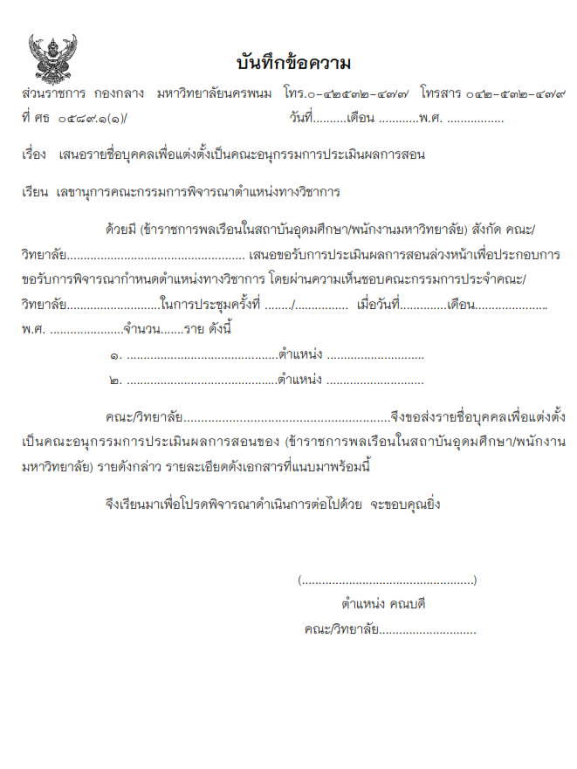

ตัวอย่าง บันทึกข้อความเสนอรายชื่อคณะอนุกรรมการประเมินผลการสอนล่วงหน้า

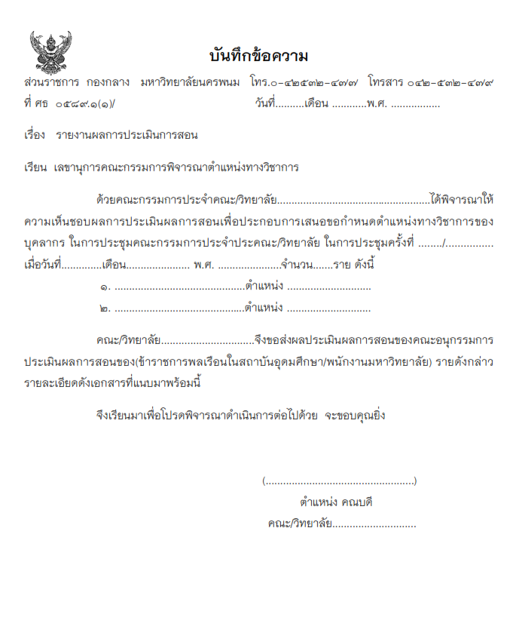

๒. วิธีการปฏิบัติงานในระดับมหาวิทยาลัย มีดังนี้
๑) รับเรื่องและทำคำสั่งแต่งตั้งคณะอนุกรรมการประเมินผลการสอนเสนอคณะกรรมการพิจารณาตำแหน่งทางวิชาการ และแจ้งคำสั่งให้แก่คณะ/วิทยาลัย เพื่อดำเนินการต่อไป
๒) รับเรื่องและตรวจสอบเอกสารการขอกำหนดตำแหน่งทางวิชาการ ได้แก่ ผลงาน ทางวิชาการ แบบคำขอรับการพิจารณากำหนดตำแหน่งทางวิชาการ
๓) จัดทำวาระการประชุม และสรุปรายงานการประชุมคณะกรรมการพิจารณาตำแหน่ง ทางวิชาการ
๔) ประสานผู้ทรงคุณวุฒิเพื่อเป็นกรรมการผู้ทรงคุณวุฒิประเมินผลงานทางวิชาการ
๕) ติดตามผลการประเมินผลงานทางวิชาการและจัดประชุมผู้ทรงคุณวุฒิเพื่อประเมินผลงานทางวิชาการ (ในกรณีที่ผลการประเมินไม่เป็นเอกฉันท์)
๖) รายงานผลประเมินของคณะกรรมการผู้ทรงคุณวุฒิต่อคณะกรรมการพิจารณาตำแหน่ง ทางวิชาการ เพื่อพิจารณา
๗) เสนอผลประเมินผลงานทางวิชาการต่อสภามหาวิทยาลัย เพื่อพิจารณาอนุมัติแต่งตั้งให้ดำรงตำแหน่งทางวิชาการ
๘) จัดทำคำสั่งแต่งตั้งให้ดำรงตำแหน่งทางวิชาการและให้ได้รับเงินเดือน เงินประจำตำแหน่ง และสำเนาคำสั่งให้แก่ฝ่ายการเงินทราบและดำเนินการในส่วนที่เกี่ยวข้องต่อไป
๙) รายงานผลการแต่งตั้งต่อคณะกรรมการข้าราชการพลเรือนในสถาบันอุดมศึกษา (ก.พ.อ.)
สำนักงานคณะกรรมการการอุดมศึกษา ภายใน ๓๐ วัน (เฉพาะกรณีที่ข้าราชการพลเรือนในสถาบันอุดมศึกษาได้รับการแต่งตั้งเป็นตำแหน่งทางวิชาการ เท่านั้น ส่วนพนักงานมหาวิทยาลัยให้มหาวิทยาลัยเก็บเรื่อง) และแจ้งคณะ/วิทยาลัย ต้นสังกัดของผู้ขอกำหนดตำแหน่งทางวิชาการ เพื่อจัดทำฐานข้อมูลบุคลากรระดับคณะ/วิทยาลัย
๑๐) แจ้งสำเนาคำสั่งแต่งตั้งให้คณะ/วิทยาลัย และเจ้าตัวทราบ
๑๑) แจ้งสำเนาทะเบียนตำแหน่งให้การเงินทราบและเบิกจ่ายเงินประจำตำแหน่ง

รูปภาพที่ 4 แผนภูมิภาพขั้นตอนการปฏิบัติงาน

 | เริ่มต้น
 | เจ้าหน้าที่
อนุกรรมการประเมินผลการสอน | คณะ/วิทยาลัย
คณะกรรมการ ก.พ.ว. | มหาวิทยาลัย  แก้ไข

3. ขั้นตอนการเสนอขอกำหนดตำแหน่งทางวิชาการ มีทั้งหมด 6 ขั้นตอน ดังนี้
1) ขั้นตอนเสนอขอ ผู้เสนอขอกำหนดตำแหน่งทางวิชาการกรอกข้อมูลแบบขอรับการ
ประเมินผลการสอน (ก.พ.ว.01)* และเอกสารที่เกี่ยวข้องเสนอต่อคณะต้นสังกัด กรณีที่เสนอขอรับ การประเมินผลการสอนและเสนอขอรับการพิจารณาตำแหน่งทางวิชาการพร้อมกัน ให้เสนอแบบคำขอรับ การพิจารณากำหนดตำแหน่งทางวิชาการ (ก.พ.อ. 03)** และผลงานทางวิชาการ อย่างละ 9 ชุด
2) ขั้นตอนการพิจารณาระดับคณะ/วิทยาลัย คณะกรรมการประจำคณะ/วิทยาลัย ประชุม
พิจารณาตรวจสอบคุณสมบัติและเสนอรายชื่อคณะอนุกรรมการประเมินผลการสอน เพื่อเสนอต่อคณะกรรมการพิจารณาตำแหน่งทางวิชาการพิจารณาแต่งตั้ง
3) ขั้นตอนการประเมินผลการสอน คณะอนุกรรมการประเมินผลการสอนดำเนินการ
ประเมินผลการสอน และรายงานผลต่อคณะกรรมการพิจารณาตำแหน่งทางวิชาการ กรณีขอรับการประเมินผลการสอนและขอรับการพิจารณากำหนดตำแหน่งทางวิชาการพร้อมกัน ให้คณะ/วิทยาลัย ต้นสังกัดเสนอต่อ ฝ่ายเลขานุการคณะกรรมการพิจารณาตำแหน่งทางวิชาการก่อนการประชุมอย่างน้อย 15 วัน
4) ขั้นตอนการพิจารณาของคณะกรรมการพิจารณาตำแหน่งทางวิชาการ
4.1 ) รับทราบผลการประเมินผลการสอน พิจารณาแบบคำขอรับการพิจารณา
ตำแหน่งทางวิชาการ (ก.พ.อ. 03) และพิจารณาคัดเลือกรายชื่อผู้ทรงคุณวุฒิเพื่อประเมินผลงานทางวิชาการและจริยธรรมและจรรยาบรรณทางวิชาการ เพื่อให้ฝ่ายเลขานุการทาบทามตามองค์ประกอบที่ ก.พ.อ. กำหนด
4.2) พิจารณาผลการประเมินผลงานทางวิชาการและจริยธรรมและจรรยาบรรณทาง
วิชาการของคณะกรรมการผู้ทรงคุณวุฒิ
4.3) พิจารณาทบทวนผลการประเมินผลงานทางวิชาการ ตามที่สภามหาวิทยาลัย
มอบหมาย
5) ขั้นตอนเสนอสภามหาวิทยาลัยพิจารณาอนุมัติแต่งตั้ง ฝ่ายเลขานุการเสนอผล การพิจารณาของคณะกรรมการผู้ทรงคุณวุฒิที่ผ่านการพิจารณาให้ความเห็นของคณะกรรมการพิจารณาตำแหน่งทางวิชาการต่อสภามหาวิทยาลัย
6) ขั้นตอนการแต่งตั้ง ผู้ปฏิบัติงานของมหาวิทยาลัย จัดทำคำสั่งและเสนออธิการบดีมหาวิทยาลัย ลงนามคำสั่งแต่งตั้ง และแจ้งคำสั่งผู้เกี่ยวข้องรับทราบ

หมายเหตุ - * ดาวน์โหลดได้ที่ http://www.npu.ac.th/personnelnpu/?page_id=957
- ** ดาวน์โหลดได้ที่ http://www.npu.ac.th/personnelnpu/?page_id=951
- ขั้นตอนที่ 2-5 เป็นการดำเนินการในชั้นความลับ

รูปภาพที่ 5 แผนภูมิภาพขั้นตอนการปฏิบัติงานเกี่ยวกับการขอตำแหน่งทางวิชาการ (Flow chart) มหาวิทยาลัยนครพนม

 |  | กิจกรรม
 | ผู้เสนอขอ | ๑) กรอกแบบคำขอรับการประเมินผลการสอน (ก.พ.ว. 01)  ๒) บันทึกเสนอขอรับการพิจารณากำหนดตำแหน่งทางวิชาการ พร้อมแนบเอกสารดังนี้  ๒.๑) ก.พ.อ. จำนวน 9 ชุด  ๒.๒) ผลงานทางวิชาการ จำนวน 9 ชุด
อนุกรรมการประเมินผลการสอน | คณะ/วิทยาลัย | 1.ตรวจสอบคุณสมบัติผู้เสนอขอกำหนดตำแหน่งทางวิชาการ  2.เสนอรายชื่อคณะอนุกรรมการประเมินผลการสอน  3.เสนอแบบ ก.พ.อ.03 และผลงานทางวิชาการ
 | มหาวิทยาลัย  แก้ไข/ไม่ผ่าน | 1.ตรวจสอบความถูกต้องครบถ้วนของเอกสาร  2.จัดทำวาระการประชุมคณะกรรมการพิจารณาตำแหน่งทางวิชาการ
 | ก.พ.ว.  ทบทวนผล | 1.แต่งตั้งคณะอนุกรรมการประเมินผลการสอน  2.พิจารณาคัดเลือกรายชื่อผู้ทรงคุณวุฒิ  3.แต่งตั้งคณะกรรมการผู้ทรงคุณวุฒิ  4.พิจารณาผลประเมินฯ ของผู้ทรงคุณวุฒิ  5.พิจารณาทบทวนผลการประเมินผลงานทางวิชาการ
 | สภามหาวิทยาลัย | 1.อนุมัติคำสั่งแต่งตั้งให้ดำรงตำแหน่งทางวิชาการ  2.รับเรื่องการขอทบทวนผลการพิจารณาผลงานทางวิชาการ
 | สกอ. | 1.มหาวิทยาลัยออกคำสั่งแต่งตั้งและรายงานให้ สกอ.รับทราบภายใน 30 วัน นับแต่วันที่ออกคำสั่ง

๔. ขั้นตอนการปฏิบัติงานที่ดี และวิธีการประเมินผลการปฏิบัติงาน
การปฏิบัติงานการขอกำหนดตำแหน่งทางวิชาการ ให้มีประสิทธิภาพ ประสิทธิผล มีขั้นตอนในการปฏิบัติงาน และวิธีการประเมินผลการปฏิบัติงาน โดยมีรายละเอียด ในตารางที่ 9 และตารางที่ 10

4.1 ขั้นตอนและแนวทางการปฏิบัติงานที่ดี มีดังนี้
ตารางที่ 9 ขั้นตอนและแนวทางการปฏิบัติงานที่ดี
ขั้นตอน | วิธีการปฏิบัติที่ดี | ผู้รับผิดชอบ
1) เสนอขอกำหนดตำแหน่งทางวิชาการ | 1. กรอกแบบคำขอรับการประเมินผลการสอน (ก.พ.ว. 01) และ ก.พ.อ. 03 ให้ถูกต้อง เรียบร้อย  2. บันทึกเสนอขอรับการพิจารณากำหนดตำแหน่งทางวิชาการ พร้อมแนบเอกสารดังนี้  2.1 ก.พ.อ. จำนวน 9 ชุด  2.2 ผลงานทางวิชาการ จำนวน 9 ชุด | ผู้เสนอขอกำหนดตำแหน่งทางวิชาการ
๒) การรับเรื่องของคณะ/วิทยาลัย | 1. รับเรื่อง ตรวจสอบคุณสมบัติผู้เสนอขอกำหนดตำแหน่งทางวิชาการ และความถูกต้องเอกสารหลักฐาน หากพบข้อบกพร่องต้องรีบแจ้งให้ผู้เสนอขอกำหนดตำแหน่งทางวิชาการทราบโดยเร็ว  2. เสนอรายชื่อคณะอนุกรรมการประเมินผลการสอนต่อที่ประชุมคณะกรรมการประจำคณะ/วิทยาลัย ภายใน 15 วัน และเสนอรายชื่อคณะอนุกรรมการประเมินผลการสอนภายใน 7 วัน หลังจากคณะกรรมการประจำคณะ/วิทยาลัยให้ความเห็นชอบ  3. ดำเนินการประเมินผลการสอนให้แล้วเสร็จภายใน ๓๐ วัน หลังจากได้รับคำสั่งแต่งตั้งคณะอนุกรรมการประเมินผลการสอน  ๔. รายงานผลการประเมินการสอนต่อคณะกรรมการประจำคณะ/วิทยาลัย ให้ความเห็นชอบ และรายงานผลประเมินผลการสอนต่อฝ่ายเลขานุการเพื่อเสนอต่อคณะกรรมการพิจารณาตำแหน่งทางวิชาการ  ๕. กรณีการเสนอผลงานทางวิชาการที่ผ่านความเห็นชอบของคณะ/วิทยาลัย แล้ว ให้ส่งฝ่ายเลขานุการคณะกรรมการพิจารณาตำแหน่งทางวิชาการ ล่วงหน้าอย่างน้อย 15 วัน ก่อนการประชุมคณะกรรมการพิจารณาตำแหน่งทางวิชาการ | ผู้ปฏิบัติงานของคณะ/วิทยาลัย
๓) การรับเรื่องของมหาวิทยาลัย | 1. รับเรื่อง และตรวจสอบความถูกต้องครบถ้วนของเอกสารหลักฐานการประเมินผลการสอน แบบ ก.พ.อ. 03 และผลงานทางวิชาการ หากพบข้อบกพร่องเอกสารหลักฐานให้แจ้งผู้เกี่ยวข้องภายใน ๗ วัน  2. เสนอผลประเมินผลการสอน ผลงานทางวิชาการ และเอกสารหลักฐานที่เกี่ยวข้องต่อที่ประชุมคณะกรรมการพิจารณาตำแหน่งทางวิชาการตามกำหนดเวลา | ผู้ปฏิบัติงานของมหาวิทยาลัย

ตารางที่ 9 ขั้นตอนและแนวทางการปฏิบัติงานที่ดี (ต่อ)
ขั้นตอน | วิธีการปฏิบัติที่ดี | ผู้รับผิดชอบ
๔) การประชุมพิจารณาผลงานทางวิชาการ | 1. ประสานประธานคณะกรรมการพิจารณาตำแหน่งทางวิชาการเพื่อเสนอและกำหนดระเบียบวาระการประชุม  2. ส่งหนังสือเชิญคณะกรรมการพิจารณาตำแหน่งทางวิชาการ ก่อนการประชุมล่วงหน้าอย่างน้อย 7 วัน  3. ประสานคณะกรรมการพิจารณาตำแหน่งทางวิชาการเพื่อยืนยันล่วงหน้าอย่างน้อย 3 วัน  4. กรณีมีประเด็นปัญหาในการประชุมฯ ให้หารือประธานคณะกรรมการพิจารณาตำแหน่งทางทางวิชาการ และแจ้งผู้เกี่ยวข้องทราบโดยเร็ว  ๕. การเตรียมเอกสารการประชุมต้องมีการตรวจสอบ และเอกสารหลักฐานประกอบการประชุมให้ถูกต้อง ครบถ้วน  ๖. กรณีทาบทามผู้ทรงคุณวุฒิครบตามเกณฑ์ให้เตรียมคำสั่งแต่งตั้งเสนอประธานคณะกรรมการพิจารณาตำแหน่งทางวิชาการลงนามแต่งตั้ง | ผู้ปฏิบัติงานของมหาวิทยาลัย
๕) การทาบทามผู้ทรงคุณวุฒิเพื่อประเมินผลงานทางวิชาการ | ๑. เตรียมเอกสาร หลักฐานผลงานทางวิชาการให้พร้อมก่อนการทาบทามผู้ทรงคุณวุฒิทางการโทรศัพท์  ๒. ทำหนังสือส่งผลงานทางวิชาการให้ผู้ทรงคุณวุฒิ ภายใน 7 วัน หลังจากการทาบทาม  ๓. ติดตามหนังสือส่งผลงาน ภายใน 15 วัน หลังจากส่งให้ผู้ทรงคุณวุฒิ | ผู้ปฏิบัติงานของมหาวิทยาลัย
๖) การประชุมคณะกรรมการผู้ทรงคุณวุฒิ | ๑. ประสานกรรมการผู้ทรงคุณวุฒิเพื่อกำหนดวันประชุมและสถานที่ประชุมเพื่อพิจารณาผลการประเมินงานทางวิชาการ  ๒. ทำหนังสือส่งเชิญประชุมพร้อมแนบแผนที่สถานที่ประชุม ภายใน 7 วัน ก่อนการประชุม (บางกรณีอาจแจ้งให้ผู้บังคับบัญชาของผู้ทรงคุณวุฒิทราบด้วย)  ๓. กรณีที่คณะกรรมการผู้ทรงคุณวุฒิ มีข้อเสนอแนะให้แก้ไขตำรา หนังสือ ให้แจ้งผู้เกี่ยวข้องทราบโดยเร็ว | ผู้ปฏิบัติงานของมหาวิทยาลัย
๗) การเสนอสภามหาวิทยาลัยอนุมัติแต่งตั้ง | บันทึกเสนอวาระการประชุมสภามหามหาวิทยาลัย โดยแนบเอกสารที่เกี่ยวให้ครบถ้วนสมบูรณ์ ได้แก่ ลำดับการเสนอเพื่อเพื่อพิจารณาแต่งตั้งบุคคลให้ดำรงตำแหน่งทางวิชาการ ผลประเมินผลงานทางวิชาการ และบันทึกข้อความที่มหาวิทยาลัยรับเรื่อง ภายใน ๗ วัน หลังจากการประชุมคณะกรรมการพิจารณาตำแหน่งทางวิชาการ | ผู้ปฏิบัติงานของมหาวิทยาลัย
๘) การเสนอคำสั่งแต่งตั้ง  และขอความเห็นชอบทะเบียนตำแหน่งทางวิชาการ | ๑. จัดทำคำสั่งแต่งตั้งบุคคลให้ดำรงตำแหน่งทางวิชาการ การได้รับเงินเดือน เงินประจำตำแหน่ง เงินค่าตอบแทนนอกเหนือจากเงินเดือน การแก้ไขเงินเดือน/ค่าตอบแทน ภายใน ๗ วัน หลังจากได้รับการแจ้งมติจากสภามหาวิทยาลัย และแจ้งผู้เกี่ยวข้องดำเนินการ ภายใน ๗ วัน  ๒. กรณีการแต่งตั้งข้าราชการฯ ให้ดำรงตำแหน่งทางวิชาให้เสนอคำสั่งแต่งตั้งและเอกสารที่เกี่ยวข้องให้ สกอ.รับทราบภายใน ๓๐ วัน นับแต่วันที่ออกคำสั่งแต่งตั้ง | ผู้ปฏิบัติงานของมหาวิทยาลัย

4.2 หลักเกณฑ์และวิธีการประเมินผลการปฏิบัติงาน มีดังนี้
ตารางที่ 10 หลักเกณฑ์และวิธีการประเมินผลการปฏิบัติงาน
หลักเกณฑ์การปฏิบัติงาน | เกณฑ์การประเมิน | ตัวชี้วัดการประเมิน | ผู้รับผิดชอบ
1) รับเรื่อง ตรวจสอบคุณสมบัติผู้เสนอขอกำหนดตำแหน่งทางวิชาการ และความถูกต้องเอกสารหลักฐาน หากพบข้อบกพร่องต้องรีบแจ้งให้ผู้เสนอขอกำหนดตำแหน่งทางวิชาการทราบโดยเร็ว  2) เสนอรายชื่อคณะอนุกรรมการประเมินผลการสอนต่อที่ประชุมคณะกรรมการประจำคณะ/วิทยาลัย ภายใน 15 วัน และเสนอรายชื่อคณะอนุกรรมการประเมินผลการสอนภายใน 7 วัน หลังจากคณะกรรมการประจำคณะ/วิทยาลัยให้ความเห็นชอบ  3) ดำเนินการประเมินผลการสอนให้แล้วเสร็จภายใน ๓๐ วัน หลังจากได้รับคำสั่งแต่งตั้งคณะอนุกรรมการประเมินผลการสอน  ๔) รายงานผลการประเมินการสอนต่อคณะกรรมการประจำคณะ/วิทยาลัย ให้ความเห็นชอบ และรายงานผลประเมินผลการสอนต่อฝ่ายเลขานุการเพื่อเสนอต่อคณะกรรมการพิจารณาตำแหน่งทางวิชาการ  ๕) กรณีการเสนอผลงานทางวิชาการที่ผ่านความเห็นชอบของคณะ/วิทยาลัย แล้ว ให้ส่งฝ่ายเลขานุการคณะกรรมการพิจารณาตำแหน่งทางวิชาการ ล่วงหน้าอย่างน้อย 15 วัน ก่อนการประชุมคณะกรรมการพิจารณาตำแหน่งทางวิชาการ | 1. มีการบันทึกแจ้งผู้เสนอขอกำหนดตำแหน่งทราบโดยเร็ว  ๒. มีการบันทึกเสนอวาระการประชุมคณะกรรมการประจำคณะและเสนอรายชื่อคณะอนุกรรมการประเมินผลการสอนภายในระยะเวลาที่กำหนด  3. ดำเนินการประเมินผลการสอนแล้วเสร็จภายในระยะเวลาที่กำหนด  ๔. รายงานผลการปรเมินผลการสอนต่อคณะ/วิทยาลัย และฝ่ายเลขานุการคณะกรรมการพิจารณาตำแหน่งทางวิชาการ  ๕. บันทึกส่งผลการประเมินการสอน ผลงานทางวิชาการภายในระยะเวลาที่กำหนด | ภายใน ๑ วัน  ภายใน 7 วัน นับแต่วันที่รับเรื่อง  ภายใน 30 วัน นับแต่วันที่ได้รับคำสั่งแต่งตั้ง  ภายใน ๑๕ วัน  อย่างน้อย ๑๕ วัน | ผู้ปฏิบัติงานของคณะ/วิทยาลัย
๖) รับเรื่อง และตรวจสอบความถูกต้องครบถ้วนของเอกสารหลักฐานการประเมินผลการสอน แบบ ก.พ.อ. 03 และผลงานทางวิชาการ หากพบข้อบกพร่องเอกสารหลักฐานให้แจ้งผู้เกี่ยวข้องภายใน ๗ วัน  7) เสนอผลประเมินผลการสอน ผลงานทางวิชาการ และเอกสารหลักฐานที่เกี่ยวข้องต่อที่ประชุมคณะกรรมการพิจารณาตำแหน่งทางวิชาการตามกำหนดเวลา | 6. มีการบันทึกแจ้งผู้เกี่ยวข้องดำเนินการแก้ไขภายในระยะเวลาที่กำหนด  7. มีการจัดทำวาระการประชุมเสร็จเรียบร้อยก่อนการประชุม | ภายใน ๑ วัน  อย่างช้า 3 วัน | ผู้ปฏิบัติงานของมหาวิทยาลัย

ตารางที่ 10 หลักเกณฑ์และวิธีการประเมินผลการปฏิบัติงาน (ต่อ)
หลักเกณฑ์การปฏิบัติงาน | เกณฑ์การประเมิน | ตัวชี้วัดการประเมิน | ผู้รับผิดชอบ
8) ส่งหนังสือเชิญคณะกรรมการพิจารณาตำแหน่งทางวิชาการ ก่อนการประชุม  9) กรณีมีประเด็นปัญหาในการประชุมฯ ให้หารือประธานคณะกรรมการพิจารณาตำแหน่งทางทางวิชาการ และแจ้งผู้เกี่ยวข้องทราบโดยเร็ว | 8. มีการส่งหนังสือเชิญประชุม  9. มีหลักฐานการแจ้งประธานคณะกรรมการพิจารณาตำแหน่งทางทางวิชาการ และแจ้งผู้เกี่ยวข้องทราบโดยเร็ว | -ล่วงหน้าอย่างน้อย 7 วัน  -ภายใน 3 วัน | ผู้ปฏิบัติงานของมหาวิทยาลัย
10) ทำหนังสือส่งผลงานทางวิชาการให้ผู้ทรงคุณวุฒิ หลังจากการทาบทาม | 10. มีการเสนอหนังสือส่งออกภายนอกให้อธิการลงนาม | ภายใน ๓ วัน หลังจากการทาบทาม | ผู้ปฏิบัติงานของมหาวิทยาลัย
๑๑) กรณีที่คณะกรรมการผู้ทรงคุณวุฒิ มีข้อเสนอแนะให้แก้ไขตำรา หนังสือ ให้แจ้งผู้เกี่ยวข้องทราบโดยเร็ว | 11. มีบันทึกข้อความแจ้งผู้เกี่ยวข้องทราบ | ภายใน 3 วัน | ผู้ปฏิบัติงานของมหาวิทยาลัย
๑๒) บันทึกเสนอวาระการประชุมสภามหามหาวิทยาลัย โดยแนบเอกสารที่เกี่ยวให้ครบถ้วนสมบูรณ์ | 12. มีบันทึกเสนอวาระการประชุมสภามหามหาวิทยาลัย | ภายใน 3 วัน หลังจากการประชุมคณะกรรมการพิจารณาตำแหน่งทางวิชาการ | ผู้ปฏิบัติงานของมหาวิทยาลัย
๑๓) จัดทำคำสั่งแต่งตั้งบุคคลให้ดำรงตำแหน่งทางวิชาการ การได้รับเงินเดือน เงินประจำตำแหน่ง เงินค่าตอบแทนนอกเหนือจากเงินเดือน การแก้ไขเงินเดือน/ค่าตอบแทน  ๑๔) กรณีการแต่งตั้งข้าราชการฯ ให้ดำรงตำแหน่งทางวิชาให้เสนอคำสั่งแต่งตั้งและเอกสารที่เกี่ยวข้องให้ สกอ.รับทราบภายใน ๓๐ วัน นับแต่วันที่ออกคำสั่งแต่งตั้ง | 13. มีการเสนอคำสั่งแต่งตั้งบุคคลให้ดำรงตำแหน่งทางวิชาการ  14. มีการเสนอหนังสือส่งออกถึงสกอ. ภายในระยะเวลาที่กำหนด | ภายใน ๗ วัน  ภายใน ๗ วัน | ผู้ปฏิบัติงานของมหาวิทยาลัย

5. จริยธรรมและจรรยาบรรณในการปฏิบัติงาน จริยธรรมและจรรยาบรรณสำหรับผู้ปฏิบัติงาน มีดังนี้ (ศึกษาจริยธรรมตามภาระงานมาเขียนบรรยายตลอดกฎระเบียบข้อบังคับที่เกี่ยวข้อง)
๑) ต้องไม่เปิดเผยข้อมูลชั้นความลับเกี่ยวกับการขอกำหนดตำแหน่งทางวิชาการ
๒) ต้องปฏิบัติตามหลักเกณฑ์และวิธีการที่ ก.พ.อ. หรือข้อบังคับและประกาศที่มหาวิทยาลัยกำหนด
๓) ให้บริการอย่างเสมอภาคและเท่าเทียมโดยปราศจากอคติตามขั้นตอนและวิธีการที่กำหนด
๔) ให้คำแนะนำเกี่ยวกับการขอกำหนดตำแหน่งทางวิชาการอย่างถูกต้อง ไม่ปิดบัง
๕) มีความเป็นกัลยาณมิตรและมีความอดทนต่อการปฏิบัติงาน
๖) ละเว้นการเรียกรับหรือยอมจะรับทรัพย์สินจากผู้เสนอขอกำหนดดตำแหน่งทางวิชาการหรือผู้อื่นเพื่อกระทำการหรือไม่กระทำการใดเกี่ยวกับการขอกำหนดตำแหน่งทางวิชาการ

บทที่ 5

ข้อควรคำนึงในการปฏิบัติงาน
(อธิบายแนวทาง /ปัญหา/หรือข้อควรระวังในการปฏิบัติงาน ถ้ายกตัวอย่างประกอบด้วยจะดีมาก)
การปฏิบัติงานการ........................................................นั้น มีความเกี่ยวข้องกับกฎ ระเบียบ ข้อบังคับ หรือประกาศที่เกี่ยวข้อง ซึ่งมีผลต่อกระทบต่อผู้เกี่ยวข้องและอาจมีประเด็นปัญหาในอนาคต เนื่องจากเป็น การปฏิบัติงานอันก่อให้เกิดสิทธิและประโยชน์ของผู้เสนอขอกำหนดตำแหน่งทางวิชาการ ดังนั้น ผู้ปฏิบัติงานจะต้องทราบข้อควรคำนึงในการปฏิบัติงาน ดังนี้
๑. การตรวจสอบอายุการปฏิบัติงานตามหลักเกณฑ์ ที่ ก.พ.อ. หนด
การเสนอขอกำหนดตำแหน่งทางวิชาการ นั้น ผู้เสนอขอจะต้องมีอายุการปฏิบัติงานตามเกณฑ์ที่ ก.พ.อ. คือ ปริญญาเอก ต้องปฏิบัติงานมาแล้วไม่น้อยกว่า ๒ ปี ปริญญาโท ต้องปฏิบัติงานไม่น้อยกว่า ๕ ปี และปริญญาตรี ต้องปฏิบัติงานไม่น้อยกว่า ๙ ปี กรณีที่ผู้เสนอขอกำหนดตำแหน่งทางวิชาการ ได้รับคุณวุฒิการศกึษาเพิ่มขึ้น มีวิธีการตรวจสอบและการคำนวณอายุการปฏิบัติงานตามหลักเกณฑ์ที่ ก.พ.อ. กำหนด ดังนี้

วิธีที่ ๑ การคำนวณตัวอย่างแนบท้ายประกาศ ก.พ.อ
ตัวอย่าง
นาย ก. ได้รับวุฒิปริญญาตรี ทำการสอนเป็นเวลา ๖ ปี ต่อมาลาศึกษาต่อและได้รับวุฒิปริญญาโทเพิ่มขึ้น กลับมาทำการสอนหลักจากได้รับวุฒิปริญญาโทแล้วอีก ๑ ปี ๘ เดือน ให้นับระยะเวลาการสอนดังกล่าวรวมกันตามอัตราส่วน คือ สอนหลังจากปริญญาตรี ๖ ปี (เท่ากับ ๖/๙=๒/๓ กับการสอนหลังจากปริญญาโท ๑ ปี ๘ เดือน เท่ากับ ๑/๓ เมื่อรวมกันแล้วถือว่ามีสิทธิ์ขอตำแหน่งผู้ช่วยศาสตราจารย์ได้) โดยมีวิธีการคำนวณ ดังนี้

นาย ก ใช้วุฒิปริญญาตรี ๖ ปี = ๗๒ เดือน
เพราะฉะนั้นยังขาดในส่วนที่ใช้ปริญญาตรี = (๙x๑๒) ๑๐๘ – ๗๒ = ๓๖ เดือน
5
9

ต่อมาจะเทียบวุฒิปริญญาโท .๕๕๕๕ = (๑๐๘ : (๕x๑๒)๖๐)

= ๓๖x.๕๕๕๕ = ๒๐ เดือน
= ๑ ปี ๘ เดือน

ดังนั้น ถ้าจะเทียบวุฒิปริญญาโท จะต้องทำงานอีก ๑ ปี ๘ เดือน

วิธีที่ ๒ การคำนวณตามสูตรของ พรนิภา พลฤทธิ์ (พรนิภา พลฤทธิ์.2556,13-14)

ตัวอย่างที่ 1
อาจารย์งามจิต จิตงาม ปฏิบัติหน้าที่ตำแหน่งอาจารย์ ด้วยคุณวุฒิปริญญาโท เป็นระยะเวลา 3 ปี ต่อมาศึกษาต่อจนสำเร็จการศึกษาระดับปริญญาเอก และปฏิบัติงานหลังมีคุณวุฒิปริญญาเอก ๑ ปี อาจารย์งามจิต จิตงาม มีคุณสมบัติเรื่องระยะเวลาการขอกำหนดตำแหน่งผู้ช่วยศาสตราจารย์หรือไม่

วิธีคำนวณ

ระยะเวลาการปฏิบัติงาน (ปี) =  คุณสมบัติตามเกณฑ์ที่ ก.พ.อ กำหนด = | ปริญญาตรี | + | ปริญญาโท | + | ปริญญาเอก | ≥ 1
 | 9 ปี |  | 5 ปี |  | 2 ปี

จากวิธีการคำนวณระยะเวลาดังกล่าว อาจารย์งามจิต จิตงามมีระยะเวลาการปฏิบัติงาน ดังนี้

ระยะเวลาการปฏิบัติงาน =  คุณสมบัติตามเกณฑ์ที่ ก.พ.อ กำหนด = | 0 ปี | + | 3 ปี | + | 1 ปี | ≥ 1
 | 9 ปี |  | 5 ปี |  | 2 ปี
= 0 + 0.6 + 0.5 ≥ 1
ผลการคำนวณได้ = 1.1 ≥ 1
ดังนั้น อาจารย์งามจิต จิตงาม จึงมีคุณสมบัติเรื่องระยะเวลาในการขอกำหนดตำแหน่งผู้ช่วยศาสตราจารย์

ตัวอย่างที่ 2
อาจารย์งามจิต จิตงาม ปฏิบัติหน้าที่ตำแหน่งอาจารย์ ด้วยคุณวุฒิปริญญาโท เป็นระยะเวลา 2 ปี ต่อมาศึกษาต่อจนสำเร็จการศึกษาระดับปริญญาเอก และปฏิบัติงานหลังมีคุณวุฒิปริญญาเอก ๑ ปี กับ 1 เดือน อาจารย์งามจิต จิตงาม มีคุณสมบัติเรื่องระยะเวลาการขอกำหนดตำแหน่งผู้ช่วยศาสตราจารย์หรือไม่

วิธีคำนวณ

ระยะเวลาการปฏิบัติงาน (ปี) =  คุณสมบัติตามเกณฑ์ที่ ก.พ.อ กำหนด = | ปริญญาตรี | + | ปริญญาโท | + | ปริญญาเอก | ≥ 1
 | 9 ปี |  | 5 ปี |  | 2 ปี

จากวิธีการคำนวณระยะเวลาดังกล่าว อาจารย์งามจิต จิตงามมีระยะเวลาการปฏิบัติงาน ดังนี้

ระยะเวลาการปฏิบัติงาน =  คุณสมบัติตามเกณฑ์ที่ ก.พ.อ กำหนด = | 0 ปี | + | 2 ปี | + | 13 เดือน | ≥ 1
 | 9 ปี |  | 5 ปี |  | 24 เดือน
= 0 + 0.40 + 0.54 ≥ 1
ผลการคำนวณได้ = 0.94 ≤ 1 ปี
ดังนั้น อาจารย์งามจิต จิตงาม จึงไม่มีคุณสมบัติเรื่องระยะเวลาในการขอกำหนดตำแหน่ง ผู้ช่วยศาสตราจารย์ และอาจารย์งามจิต จิตงาม จะมีระยะเวลาครบตามคุณสมบัติ ดังนี้
วิธีการคำนวณ

0 + 2 (365 วัน x 2 ปี) + 13 (X) = 1
9 5 (365 วัน x 5 ปี) 24 (365 วัน x 2 ปี)

730 + X = 1
1,825 730

X = 1 - 730
730 1,825

X = 1,825 - 730
730 1,825 1,825

X = 1,095
730 1,825

X = 1,095 x 730
1,825 1

X = 438
30

X = 14 เดือน 18 วัน

และอาจารย์งามจิต จิตงาม ต้องปฏิบัติงานอีก 14 เดือน 18 วัน จึงจะมีคุณสมบัติตามเกณฑ์ที่ ก.พ.อ กำหนด
หมายเหตุ X = ระยะเวลาจะครบตามเกณฑ์คุณสมบัติ

ข้อควรระวัง การนับระยะเวลามีความสำคัญต่อการแต่งตั้งให้ดำรงตำแหน่งทางวิชาการ
ถ้าหากมีการตรวจสอบพบว่าอายุปฏิบัติงานไม่ครบตามเกณฑ์อาจถูกเพิกถอนการแต่งตั้ง และอาจนำไปสู่ การฟ้องร้องได้

๒. การตรวจสอบการเผยแพร่และสัดส่วนปริมาณงานของผลงานทางวิชาการ
การตรวจสอบการเผยแพร่และสัดส่วนปริมาณงานของผลงานทางวิชาการนั้น เป็นการตรวจสอบตามเกณฑ์ที่ ก.พ.อ. กำหนด โดยมีแนวทางการตรวจสอบ ดังนี้
๑) ถ้าผู้เสนอขอกำหนดตำแหน่งทางวิชาการเสนอผลงานวิจัย บทความเชิงวิชาการหลายชิ้นและดำเนินการร่วมกันหลายคน ผลงานใดผลงานหนึ่งที่เสนอขอนั้นผู้เสนอขอจะต้องมีส่วนร่วมไม่น้อยกว่าร้อยละ ๕๐ และต้องเป็นผู้ดำเนินการหลัก ทั้งนี้การดำเนินการร่วมกันในผลงานแต่ละชิ้น ผู้ดำเนินการร่วมจะต้องลงลายมือชื่อรับรองในสัดส่วนปริมาณงานนั้นๆ ด้วย ตามแบบฟอร์มที่มหาวิทยาลัยกำหนดในก.พ.อ.03
ในกรณีที่เป็นตำรา จะต้องมีการเผยแพร่อย่างกว้างขวางซึ่งอาจพิมพ์โดยโรงพิมพ์ สำนักพิมพ์ หรือสำเนาเย็บเล่ม หรือสื่ออิเล็กทรอนิกส์อื่น เช่น ซีดีรอม ทั้งนี้ ตำราจะต้องได้รับการตรวจสอบและรับรองการเผยแพร่จากคณะกรรมการของสถาบันอุดมศึกษา คณะ/วิทยาลัย หรือสถาบันทางวิชาการ ที่เกี่ยวข้องกับสาขาวิชานั้น และต้องใช้ในการเรียนการสอนมาแล้วไม่น้อยกว่าหนึ่งภาคการศึกษา
ในกรณีที่เป็นหนังสือ จะต้องมีการเผยแพร่อย่างกว้างขวางซึ่งอาจพิมพ์โดยโรงพิมพ์ สำนักพิมพ์ หรือสื่ออิเล็กทรอนิกส์อื่น เช่น ซีดีรอม ทั้งนี้ หนังสือจะต้องได้รับการตรวจสอบและรับรอง การเผยแพร่จากคณะกรรมการของสถาบันอุดมศึกษา คณะ และ/หรือสถาบันทางวิชาการที่เกี่ยวข้องกับสาขาวิชานั้น และต้องเผยแพร่สู่สาธารณชนมาแล้วไม่น้อยกว่า ๔ เดือน หากมีการประเมินและแก้ไขคุณภาพหนังสือแล้วสามารถนำหนังสือที่ปรับปรุงแก้ไขมายื่นขอกำหนดตำแหน่งทางวิชาการใหม่ได้ แต่จะต้องดำเนินการเผยแพร่หนังสือนั้นใหม่อีกครั้ง
๒) ผลงานวิจัยที่ผู้ขอกำหนดตำแหน่งทางวิชาการยื่นเสนอขอกำหนดตำแหน่งทางวิชาการนั้น จะต้องตีพิมพ์ในวารสารในฐานข้อมูลของศูนย์ดัชนีการอ้างอิงวารสารไทย (Thai Journal Citation Index - TCI) กลุ่ม 1 หรือ กลุ่ม 2 หรือ ฐานข้อมูลต่างประเทศที่ ก.พ.อ. รับรอง

๓. การตรวจสอบฐานข้อมูลวารสารที่ได้รับการรับรองตามเกณฑ์การพิจารณาตำแหน่งทางวิชาการ
(ประกาศ ก.พ.อ. เรื่อง หลักเกณฑ์การพิจารณาวารสารทางวิชาการ สำหรับการเผยแพร่ผลงานทางวิชาการ พ.ศ. 2556)
1) ฐานข้อมูลวารสารระดับชาติ
ฐานข้อมูลของศูนย์ดัชนีการอ้างอิงวารสารไทย (Thai Journal Citation Index -TCI) รับรองวารที่อยู่ในกลุ่มที่ 1 และกลุ่มที่ 2 ประกาศ ณ วันที่ 31 พฤษภาคม 2558 ระยะเวลาการรับรองคุณภาพวารสาร 5 ปี (วันที่ 1 มกราคม 2558- 31 ธันวาคม 2562) สามารถสืบค้นฐานข้อมูลวารสารระดับชาติได้ที่ http://www.kmutt.ac.th/jif/public_html/list%20journal.php
2) ฐานข้อมูลวารสารระดับนานาชาติ ฐานข้อมูลวารสารระดับนานาชาติที่ ก.พ.อ. รับรองประกอบด้วยเว็บไชต์ สามมารถสืบค้นได้จากฐานข้อมูลวารสารระดับนานาชาติ ดังต่อไปดังนี้
2.1) Academic Search Premier (http://www.ebsco.com/home)
(Select ebscohost and then academic search premier)
2.2) Agricola (http://agricola.nal.usda.gob)
2.3) BIOSIS (www.biosis.org)
2.4) CINAHL (www.ebscohost.com/academic/cinah-plus-with-full-text)
2.5) EiCOMPENDEX (http://www.ei.ort)
2.6) ERIC (http://www.eric.ed.gov/)

2.7) H.W.Wilson (http://www.ebscohost.com)
(Select ebscohost and then H.W. Wilson)
2.8) Infotrieve (http://www.infotrieve.com)
2.9) Ingenta (www.ingentaconnect.com/)
2.10) INSPEC (http://www.theiet.org/publishing/inspec)
2.11) MathSciNet (http://www.ams.org/mathscinet)
2.12) MEDLINE/Pubmed (www.ncbi.hlm.nih.gov/pubmed)
2.13) PsycINFO http://www.apa.org/pubs/databases/psycinfo/index.aspx)
2.14) Pubmed (http://www.ncbi.nlm.nih.gov/pubmed/)
2.15) ScienceDerect (www.sciencedirect.com)
2.16) SciFinder (http://www.scifinder.cas.or/)
2.17) Scopus (www.info.com)
2.18) Social Science Research Network
(http://papers.ssrn.com/sol3/DisplayAbstractSearch.cfm)
2.19) Web of Knowledge (wokinfo.com)

4. ข้อควรระวังในการเผยแพร่ผลงานวิจัยในวารสารอิเล็กทรอนิกส์ (สำนงานคณะกรรมการการอุดมศึกษา, ที่ ศธ.0509(2)/ว418 ลว 14 พฤษภาคม 2557)
1) ผลงานวิจัยที่ตีพิมพ์ในวารสารอิเล็กทรอนิกส์ที่ไม่เป็นไปตามลักษณะการเผยแพร่ผลงานทางวิชาการตามหลักเกณฑ์ที่ ก.พ.อ. กำหนด มีดังนี้
1.1) European Journal of Social Sciences
1.2) European Journal of Scientific Research
1.3) American Journal of Scientific Research
และรายงานวารสารที่มีความสุ่มเสี่ยงว่าเป็นวารสารที่ไม่มีคุณภาพจากฐานข้อมูลต่างๆ อาทิ Beall’s List of Predatory Open-access Publishers by Jeffrey Beall
2) ขอให้พึงระมัดระวังในการนำเสนอผลงานไปตีพิมพ์ในวารสารอิเล็กทรอนิกส์ มีดังนี้
2.1) ไม่มีการระบุสำนักพิมพ์หรือสถานที่ตีพิมพ์ที่แน่นอน ไม่ระบุข้อมูลรายละเอียดที่ตั้ง หรือทำให้เข้าใจผิดว่าสำนักพิมพ์ตั้งอยู่ในทวีปยุโรปหรืออเมริกาแต่ไม่สามารถสืบค้นสถานที่ตั้งจริงได้
2.2) ไม่มีการระบุวัตถุประสงค์ ขอบเขตของวารสาร และสาขาวิชาของบทความที่จะรับตีพิมพ์ หรือมีการระบุ แต่ข้อเท็จจริงปรากฎว่าวารสารนั้นรับตีพิมพ์ผลงานนอกเหนือจากขอบเขตหรือสาขาวิชาที่ได้ระบุไว้ เช่น ระบุว่าเป็น Science and Technology แต่ตีพิมพ์เผยแพร่บทความที่อยู่ในสาขาวิชาทางด้านสังคมศาสตร์และมนุษยศาสตร์ด้วย
3) ไม่มีกำหนดการเผยแพร่ที่แน่นอนชัดเจนตามมาตรฐานวารสารวิชาการระดับสากลและไม่เป็นไปตามหลักเกณฑ์ที่ ก.พ.อ. กำหนด
4) ไม่มีบรรณาธิการ หรือบรรณาธิการไม่ใช่ผู้ทรงคุณวุฒิในสาขาวิชานั้นๆ และมักพบว่าบทความวิจัยที่ลงเผยแพร่ในวารสารออนไลน์ดังกล่าวมีข้อผิดพลาดในเชิงวิชาการ และ/หรือใช้ภาษาอังกฤษไม่ถูกต้องตามหลักไวยากรณ์ และ/หรือมีรูปแบบการนำเสนอ การเขียนอ้างอิง ไม่ถูกต้อง ไม่เป็นรูปแบบเดียวกัน

5. การตรวจสอบความถูกต้อง เรียบร้อยของแบบ ก.พ.อ. ๐๓
การตรวจสอบ ก.พ.อ. ๐๓ นั้น นอกจากจะตรวจสอบคำผิด หรือแบบฟอร์มที่มหาวิทยาลัยกำหนดแล้ว ยังมีรายละเอียดที่ต้องพิจารณาคือการตรวจสอบความถูกต้องของวันที่ การขีดเส้นใต้ข้อความที่ระบุในวงเล็บด้วยลายมือ เช่น มีคุณสมบัติ (เข้าข่าย/ไม่เข้าข่าย ) ซึ่งผู้เกี่ยวข้องจะต้องลงนามรับรอง ได้แก่ ผู้บังคับบัญชาระดับหัวหน้าภาค คณบดีประธานอนุกรรมการประเมินผลการสอน ประธานกรรมการผู้ทรงคุณวุฒิประเมินผลงานทางวิชาการ และนายก/เลขานุการสภามหาวิทยาลัย เป็นต้น ทั้งนี้การเขียนก.พ.อ. 03 นั้น ให้ใช้อักษร Thaisarkbun PSK ขนาด 16 และใช้ตัวเลขอารบิคเท่านั้น (ตัวอย่างในหน้า 41-59)

ตัวอย่าง การเขียนแบบคำขอรับการพิจารณาตำแหน่งทางวิชาการ (ก.พ.อ. 03)
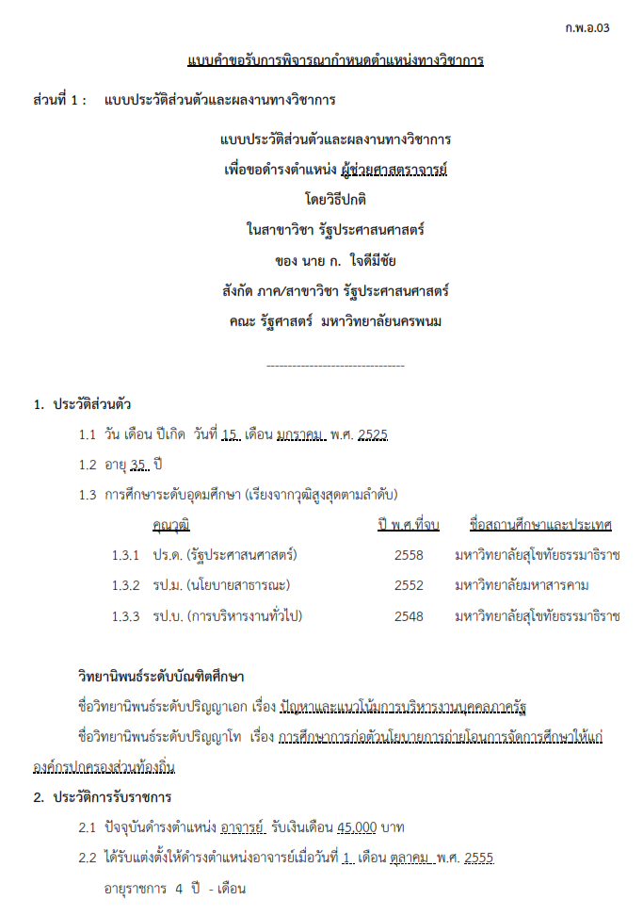
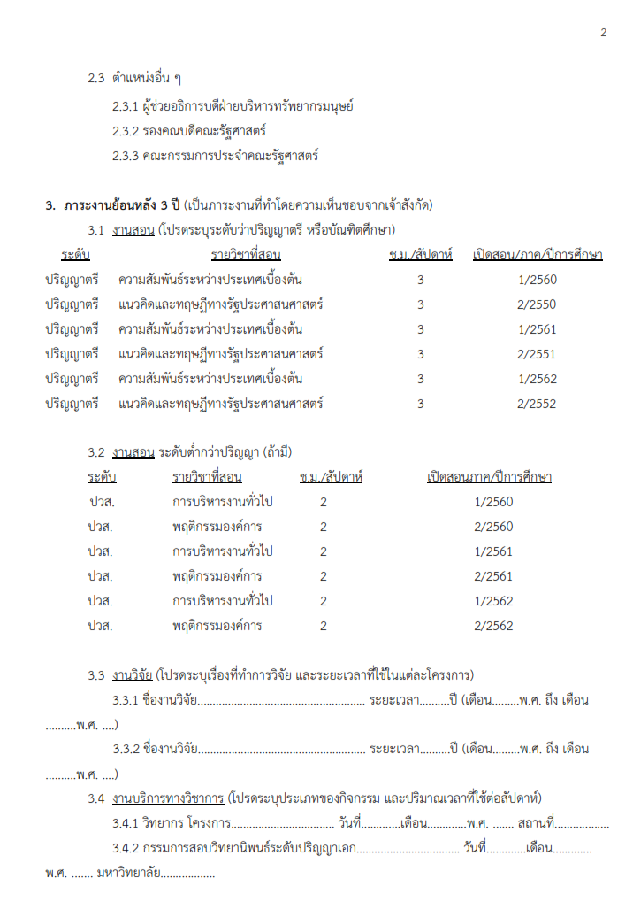

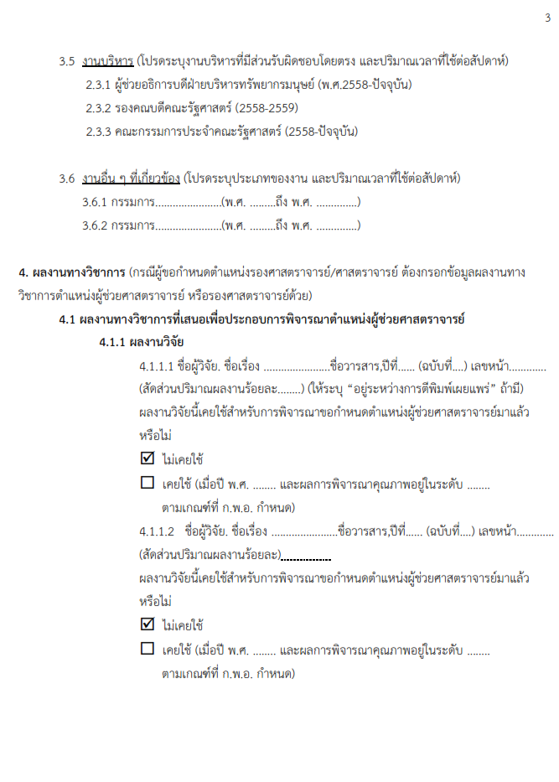

6. การลงรับและการเก็บหนังสือยื่นเสนอขอกำหนดตำแหน่งทางวิชาการ
การลงทะเบียนรับหนังสือของคณะ/วิทยาลัย ที่ส่งผลงานทางวิชาการของผู้เสนอกำหนดตำแหน่งทางวิชาการมายังมหาวิทยาลัย มีความสำคัญอย่างยิ่งเนื่องจากวันที่มหาวิทยาลัยรับเรื่องมีผลต่อการแต่งตั้งให้ดำรงตำแหน่งทางวิชาการ ดังนั้น การลงทะเบียนรับหนังสือและเก็บหนังสือ ให้ดำเนินการดังนี้
๑) กรณีเอกสารครบถ้วนสมบูรณ์ และดำเนินการตามขั้นตอนอย่างถูกต้องให้ลงทะเบียนรับเรื่อง และเก็บเข้าแฟ้มเพื่อดำเนินการต่อไป
๒) กรณีเอกสารไม่ถูกต้อง ครบถ้วน สมบูรณ์ หรือไม่ดำเนินการตามขั้นตอน หรือหลักเกณฑ์และวิธีการที่กำหนดให้ส่งคืนคณะ/วิทยาลัย ต้นสังกัด และแจ้งให้ดำเนินการให้ถูกต้อง

7. การติดต่อประสานงานกับผู้ทรงคุณวุฒิ
การติดต่อประสานงานกับผู้ทรงคุณวุฒิเพื่อทาบทามเป็นกรรมการประเมินผลงานทางวิชาการ ถือว่ามีความสำคัญอย่างยิ่งและอาจมีผลต่อการรับเป็นกรรมการผู้ประเมินผลงานทางวิชาการของผู้เสนอขอกำหนดตำแหน่งทางวิชาการ และเพื่อให้การติดต่อประสานงานกับผู้ทรงคุณวุฒิเป็นไปด้วยความเรียบร้อยและบรรลุเป้าหมาย มีแนวทางในการปฏิบัติงานดังนี้
๑) ศึกษาข้อมูลที่อยู่ เบอร์โทรศัพท์ สถานที่ทำงานปัจจุบัน ให้เรียบร้อย
๒) จัดเตรียมข้อมูลเพื่อตอบข้อซักถามของผู้ทรงคุณวุฒิ ให้ครบถ้วน เช่น ขอกำหนดตำแหน่งทางวิชาสาขาวิชาอะไร ผลงานกี่ชิ้น ชื่อผลงาน เป็นต้น
๓) เรียบเรียงประโยคที่จะสื่อสารกับผู้ทรงคุณวุฒิให้เรียบร้อย ครบถ้วนเพื่อให้การสื่อสารมีความกระชับ ทั้งนี้ การประสานทางโทรศัพท์ ผู้ปฏิบัติงานจะต้องหาสถานที่ที่เหมาะสมในการสื่อสาร เช่น สถานที่ที่มีคลื่นสัญญาณโทรศัพท์ชัดเจน ผู้คนไม่พลุกพล่านหรือมีเสียงสนทนาอื้ออึง เป็นต้น แนวทางในการติดต่อประสานงานกับผู้ทรงคุณวุฒิทางโทรศัพท์ มีแนวทางดังนี้

ตัวอย่างประโยคสนทนากับผู้ทรงคุณวุฒิโดยตรง
เจ้าหน้าที่ : สวัสดีครับ/ค่ะ ผม/ดิฉัน ชื่อ........................ตำแหน่ง............................ มหาวิทยาลัยนครพนม ผม/ดิฉัน ขออนุญาตเรียนสายท่านรองศาสตราจารย์ ดร. ..............................
ผู้ทรงคุณวุฒิ : รองศาสตราจารย์ ดร............กำลังพูดครับ
เจ้าหน้าที่ : ท่านครับ/ค่ะท่านสะดวกรับสายมั้ยครับ/คะ
ผู้ทรงคุณวุฒิ : ยินดีครับ มีอะไรครับ
เจ้าหน้าที่ : ท่านครับ/ค่ะ ด้วยคณะกรรมการพิจารณาตำแหน่งทางวิชาการได้เสนอรายชื่อท่านเพื่อให้มหาวิทยาลัยนครพนม ทาบทามและเรียนเชิญท่านเป็นกรรมการผู้ทรงคุณวุฒิประเมินผลงานทางวิชาการ ของอาจารย์..............ซึ่งขอกำหนดตำแหน่งผู้ช่วยศาสตรตราจารย์ ในสาขาวิชา...........................โดยวิธีปกติ และเสนอผลงานทางวิชาการเป็นผลงานวิจัย จำนวน ..... เรื่อง ประกอบด้วย (ให้อ่านผลงานทางวิชาการทั้งหมดที่ผู้เสนอขอยื่นขอประเมินผลงานทางวิชาการ)
ผู้ทรงคุณวุฒิ : ผู้เสนอขอเขาต้องการทราบชื่อกรรมการหรือไม่
เจ้าหน้าที่ : ไม่ต้องการทราบครับท่าน
ผู้ทรงคุณวุฒิ : ยินดีรับประเมินครับ ส่งเอกสารมาได้เลย
เจ้าหน้าที่ : ท่านครับ/ค่ะทางมหาวิทยาลัยจะส่งเอกสารให้ท่านตามที่อยู่ดังนี้นะครับ
ผู้ทรงคุณวุฒิ : ยินดีครับ
เจ้าหน้าที่ : ขอบพระคุณครับ/ค่ะ
ตัวอย่างประโยคสนทนากับเลขานุการผู้ทรงคุณวุฒิหรือเจ้าหน้าที่หน่วยงาน
เจ้าหน้าที่ : สวัสดีครับ/ค่ะ ผม/ดิฉัน ชื่อ.........................ตำแหน่ง............................มหาวิทยาลัยนครพนม
เลขานุการ : สวัสดีค่ะ ภาควิชาสัตวศาสตร์ มหาวิยาลัยขอนแก่น มีอะไรให้รับใช้ค่ะ
เจ้าหน้าที่ : ครับ/ค่ะ ผม/ดิฉันเรียนสายอยู่กับคุณอะไรครับ/ค่ะ
เลขานุการ : ดิฉันสมพร พรประเสริฐ ค่ะ
เจ้าหน้าที่ : คุณสมพร ครับ ผม/ดิฉัน ขออนุญาตเรียนสายท่านรองศาสตราจารย์ ดร.
.....................................ครับ/ค่ะ
เลขานุการ : ออ ท่านอยู่ภาควิชา.......................เดี๋ยวดิฉันต่อสายให้นะค่ะ
เจ้าหน้าที่ : ขอบคุณครับ/ค่ะ คุณสมพร
กรณีที่ท่านไม่อยู่สำนักงานหรือเกษียณอายุราชการ
เลขานุการ : ท่านไปราชการต่างประเทศค่ะ /ท่านเกษียณอายุราชการ แล้วค่ะ
เจ้าหน้าที่ : ท่านจะกลับมาวันไหนครับ/มีที่อยู่หรือเบอร์โทรศัพท์ที่สามารถติดต่อท่านไหมครับ
เลขานุการ : ท่านจะกลับวันที่ 25 พฤศจิกายน ค่ะ ต้องการที่จะฝากข้อความถึงท่านไหมค่ะ/ที่อยู่และเบอร์ท่านคือเบอร์นี้นะค่ะ
เจ้าหน้าที่ : ขอบคุณครับ/ค่ะ คุณสมพร

8. การเตรียมเอกสารการประชุม
การประชุมการขอกำหนดตำแหน่งทางวิชาการ จะมีคณะกรรมอยู่ 2 ชุด คือคณะกรรมการผู้ทรงคุณวุฒิ ซึ่งทำหน้าที่ประเมินผลงานทางวิชาการและจริยธรรมและจรรยาบรรณทางวิชาการ และคณะกรรมการพิจารณาตำแหน่งทางวิชาการ ซึ่งทำหน้าที่พิจารณากลั่นกรองผลงานทางวิชาการและผลประเมินผลงานทางวิชาการและจริยธรรมและจรรยาบรรณทางวิชาการ ดังนั้น การจัดเตรียมเอกสารการประชุมย่อมมีความแตกต่างกัน และถ้าหากผู้ปฏิบัติงานจัดเตรียมเอกสารได้เรียบร้อยครบถ้วน การประชุมก็จะมีความกระชับและสร้างความพึงพอใจแก่คณะกรรมการผู้เข้าร่วมประชุม การเตรียมเอกสารในการประชุม มีดังนี้
๑) คณะกรรมการพิจารณาตำแหน่งทางวิชาการ นอกจากระเบียบวาระการประชุมแล้ว ต้องเตรียมเอกสารดังต่อไปนี้
๑.๑) เอกสารประกอบการสอน/เอกสารคำสอน และผลงานทางวิชการของ ผู้เสนอขอกำหนดตำแหน่งทางวิชาการ
๑.๒) ประกาศ ระเบียบ ข้อบังคับ หรือเอกสารที่เกี่ยวข้อง เช่น หนังสือตอบข้อหารือจากสำนักงานคณะกรรมการการอุดมศึกษา บันทึกข้อความยืนยันการแก้ไขผลงานทางวิชาการของ ผู้เสนอขอกำหนดตำแหน่งทางวิชาการ หรือหลักฐานการเผยแพร่ผลงานทางวิชาการ เป็นต้น
๑.๓) รายงานการประชุมคณะกรรมการผู้ทรงคุณวุฒิประเมินผลงาน ทางวิชาการ หรือผลการประเมินผลงานทางวิชาการ
๑.๔) เอกสารการเบิกจ่ายเงิน เช่น ใบสำคัญรับเงิน ค่าเบี้ยประชุม ค่าสมนาคุณประเมินผลงานทางวิชาการ ค่าเดินทางไปราชการ และตารางลงรายมือชื่อเข้าร่วมประชุม เป็นต้น

๒) คณะกรรมการผู้ทรงคุณวุฒิประเมินผลงานทางวิชาการและจริยธรรมและจรรยาบรรณทางวิชาการ
๒.๑) ผลงานทางวิชาการของผู้เสนอขอกำหนดตำแหน่งทางวิชาการ
๒.๒) แบบฟอร์มการประเมินผลงานทางวิชาการสำหรับผู้ทรงคุณวุฒิ (หากมีการแก้ไขผลการประเมิน) และแบบสรุปผลการประเมินผลงานทางวิชการการ
๒.๓) ร่างรายงานการประชุมคณะกรรมการผู้ทรงคุณวุฒ
๒.๔) เอกสารการเบิกจ่ายเงิน เช่น ใบสำคัญรับเงิน ใบเสร็จค่าสมนาคุณประเมินผลงานทางวิชาการ ตารางลงรายมือชื่อเข้าร่วมประชุม เป็นต้น

9. การจัดส่งเอกสารผลงานทางวิชาการถึงผู้ทรงคุณวุฒิ
การส่งเอกสารผลงานทางวิชาการถึงผู้ทรงคุณวุฒิ ผู้ปฏิบัติงานต้องตรวจสอบความถูกต้อง ครบถ้วน ก่อนที่จะส่งเอกสารถึงผู้ทรง มีดังนี้
๑) ชื่อ ที่อยู่ เขียนคำสะกดรายชื่อผู้ทรงคุณวุฒิ หน่วยงานต้นสังกัดหรือที่อยูในการส่ง
เอกสาร ถูกต้องครบถ้วน
2) เอกสารผลงานทางวิชาการ ครบถ้วนตามจำนวนผลงานทางวิชาการที่ผู้เสนอขอ
กำหนดตำแหน่งทางวิชาการส่งมา
3) แบบประเมินผลงานทางวิชาการ และแบบสรุปผลประเมินผลงานทางวิชาการ
ขีดเส้นรายการที่ไม่ประเมินด้วยปากกาสีแดง โดยตรวจสอบหลักเกณฑ์การประเมินผลงานทางวิชาการแต่ละประเภท และประทับตราลับ
๔) ซองจดหมายตอบรับประทับตรา จำนวน 2 ซอง ซึ่งใช้สำหรับส่งผลประเมินผลงานทางวิชาการ และแบบตอบรับการประเมินผลงานทางวิชาการ

ตัวอย่าง หนังสือขอความอนุเคราะห์ประเมินผลงานทางวิชาการ
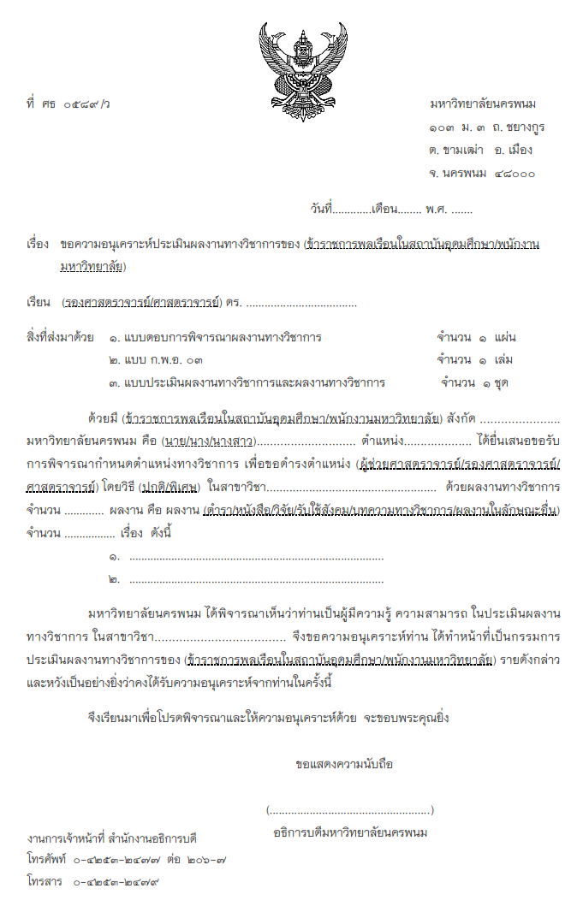
10. การเสนอเอกสารต่อสภามหาวิทยาลัยพิจารณาอนุมัติแต่งตั้ง
ผู้ปฏิบัติงานจะต้องตรวจสอบความถูกต้องของเอกสารให้ถูกต้อง เช่น ชื่อ-สกุล ตำแหน่งที่เสนอขอรับการพิจารณาแต่งตั้ง สาขาวิชาที่แต่งตั้ง วันที่แต่งตั้ง พร้อมทั้งแนบเอกสารไปยังฝ่ายเลขานุการสภามหาวิทยาลัย เพื่อบรรจุวาระการประชุมคณะกรรมการสภามหาวิทยาลัย ดังนี้
๑) บันทึกข้อความเสนอเลขานุการสภามหาวิทยาลัย
๒) ตารางลำดับการเสนอเพื่อพิจารณาแต่งตั้งบุคคลให้ดำรงตำแหน่งทางวิชาการ
3) สำเนาบันทึกข้อความของคณะ/วิทยาลัย ที่มหาวิทยาลัยประทับตรารับเรื่อง
4) ตารางสรุปผลประเมินผลงานทางวิชาการและจริยธรรมและจรรยาบรรณทางวิชาการของผู้เสนอขอกำหนดตำแหน่งทางวิชาการ (ตัวอย่าง ในหน้า 65-68)

ข้อพึงระวัง เอกสารที่เสนอสภามหาวิทยาลัยจะต้องประทับตราลับ และดำเนินการในชั้นความลับ

ตัวอย่าง เอกสารเสนอสภามหาวิทยาลัยพิจารณาอนุมัติแต่งตั้ง
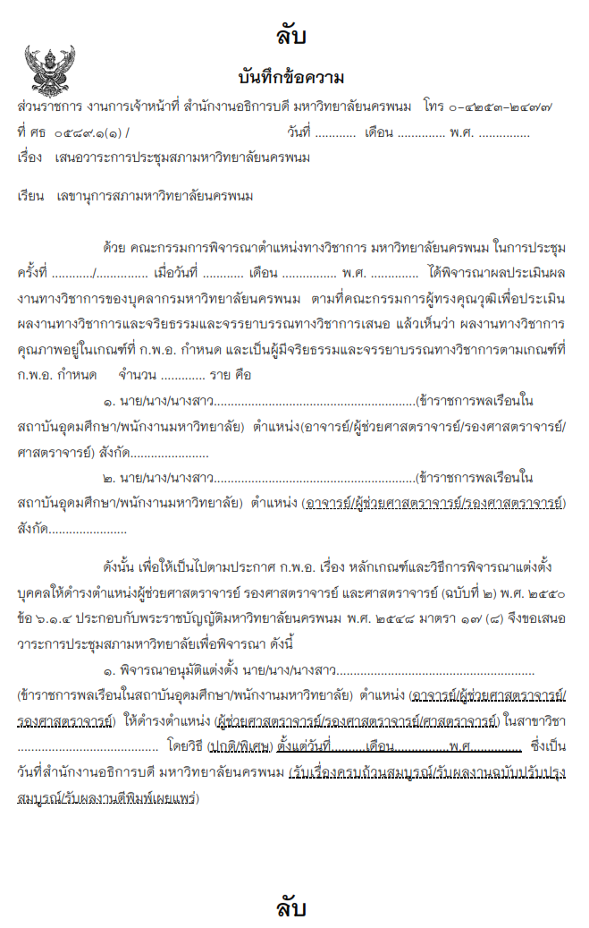
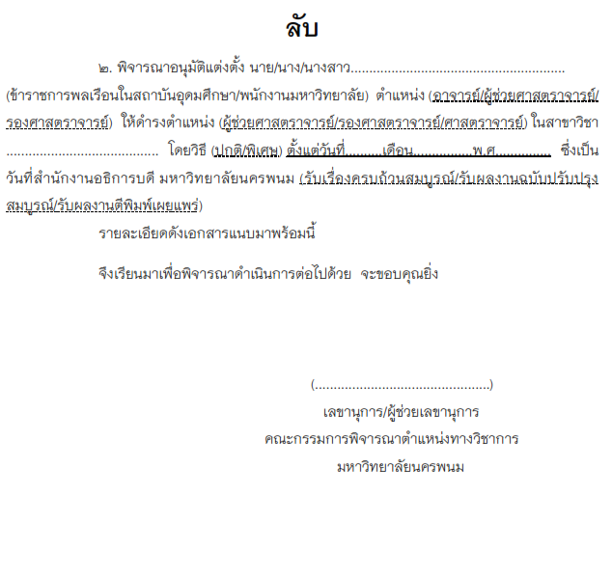

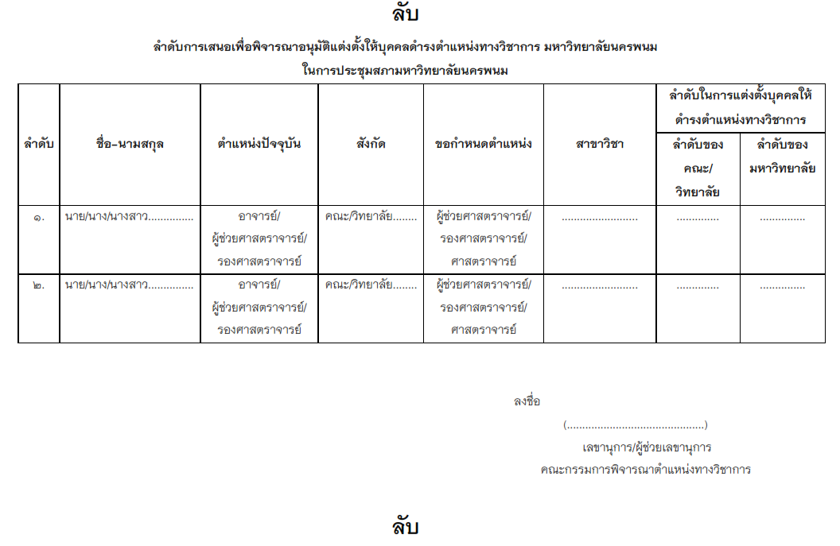

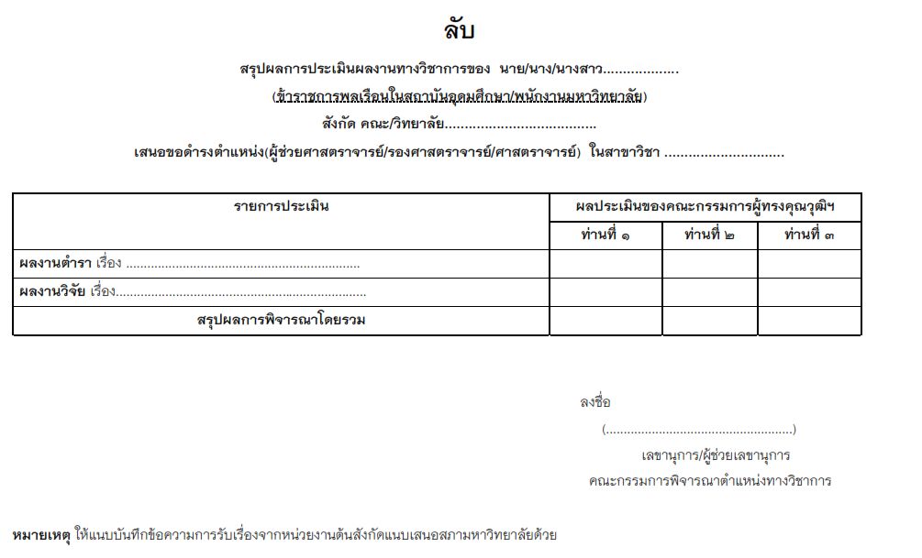

11. การจัดทำคำสั่งแต่งตั้งบุคคลให้ดำรงตำแหน่งทางวิชาการ
การจัดทำคำสั่งแต่งตั้งบุคคลให้ดำรงตำแหน่งทางวิชาการ มี 2 ลักษณะ ซึ่งมีความแตกต่างกัน ซึ่งผู้ปฏิบัติงานจะต้องทราบและทำความเข้าใจ ดังนี้
๑) คำสั่งแต่งตั้งข้าราชการพลเรือนในสถาบันอุดมศึกษา และข้าราชการพลเรือนในสถาบันอุดมศึกษาที่ยังคงดำรงตำแหน่งครู วิทยฐานะชำนาญการ ชำนาญการพิเศษ ให้ดำรงตำแหน่ง ทางวิชาการประกอบไปด้วยคำสั่งต่อไปนี้
๑.๑) คำสั่งแต่งตั้งข้าราชการพลเรือนในถาบันอุดมศึกษาให้ดำรงตำแหน่ง ทางวิชาการและการให้ได้รับเงินเดือน
๑.๒) คำสั่งให้ข้าราชการพลเรือนในสถาบันอุดมศึกษาได้รับเงินประจำตำแหน่งประเภทวิชาการ
๑.๓) คำสั่งให้ข้าราชการพลเรือนในสถาบันอุดมศึกษาได้รับเงินตอบแทนนอกเหนือจากเงินเดือนของข้าราชการของส่วนราชการ
๑.๔) คำสั่งแก้ไขรายละเอียดการเลื่อนเงินเดือนข้าราชการพลเรือนในสถาบันอุดมศึกษา ในสังกัดมหาวิทยาลัยนครพนม

(ตัวอย่าง คำสั่งแต่งตั้งข้าราชการพลเรือนในสถาบันอุดมศึกษาให้ดำรงตำแหน่งทางวิชาการ ในหน้า 70-77)
๒) คำสั่งแต่งตั้งพนักงานมหาวิทยาลัย ประเภทวิชาการ ประกอบด้วยคำสั่งต่อไปนี้
2.๑) คำสั่งแต่งตั้งพนักงานมหาวิทยาลัยให้ดำรงตำแหน่งทางวิชาการและ การให้ได้รับเงินค่าตอบแทน
2.๒) คำสั่งให้พนักงานมหาวิทยาลัยได้รับเงินประจำตำแหน่งประเภทวิชาการ
2.3) คำสั่งแก้ไขรายละเอียดการเลื่อนค่าตอบแทนพนักงานมหาวิทยาลัย

(ตัวอย่าง คำสั่งแต่งตั้งพนักงานมหาวิทยาลัยให้ดำรงตำแหน่งทางวิชาการ ในหน้า 78-81)

ตัวอย่าง คำสั่งแต่งตั้งข้าราชการพลเรือนในสถาบันอุดมศึกษาให้ดำรงตำแหน่งทางวิชาการ
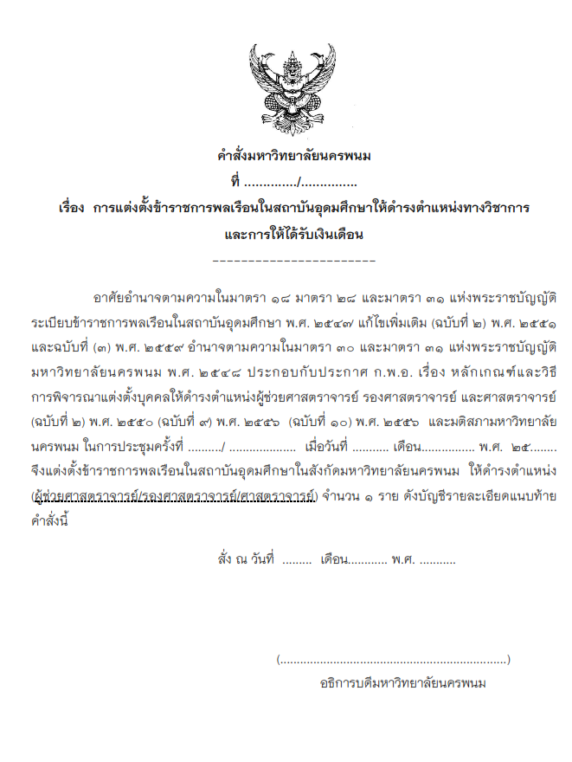

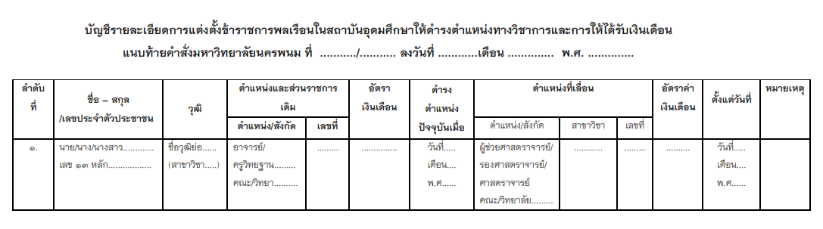

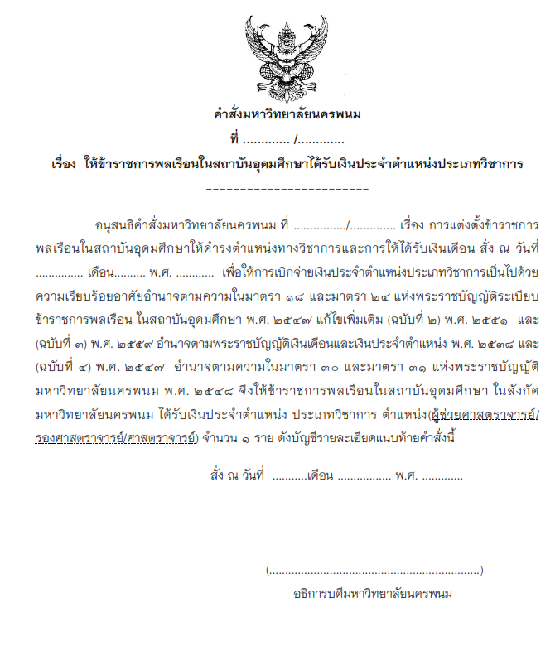

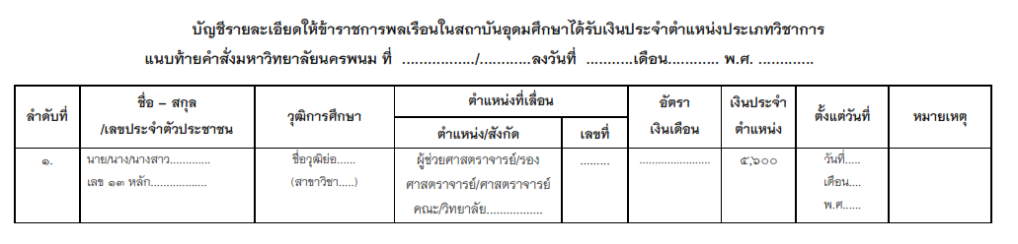

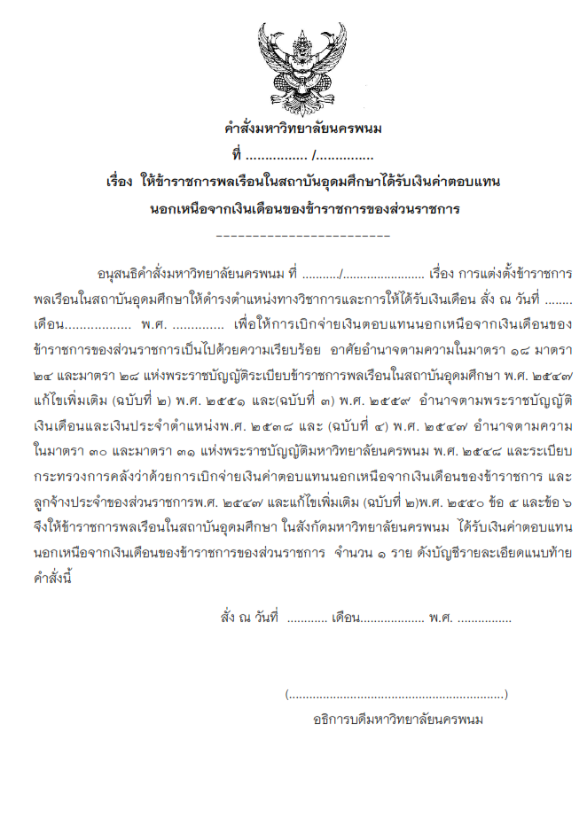

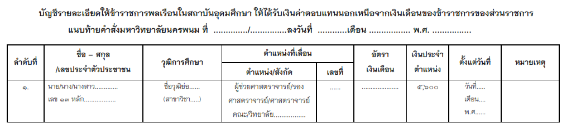

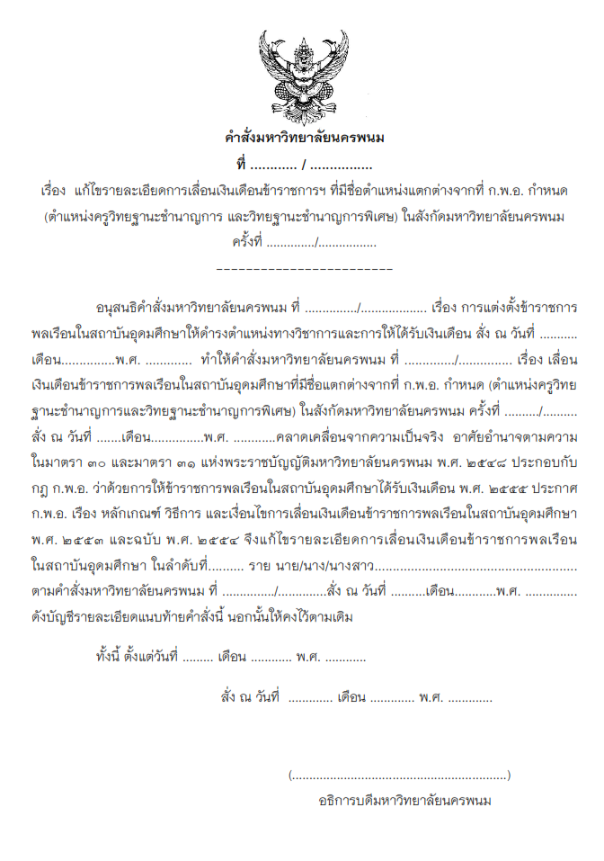

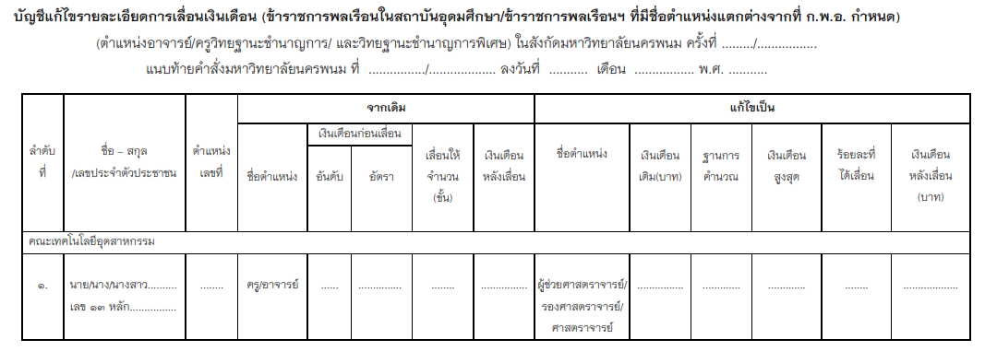

ตัวอย่าง คำสั่งแต่งตั้งพนักงานมหาวิทยาลัยให้ดำรงตำแหน่งทางวิชาการ
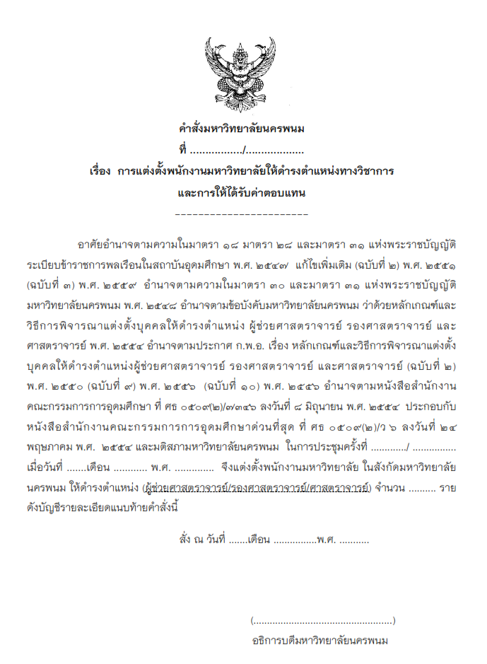

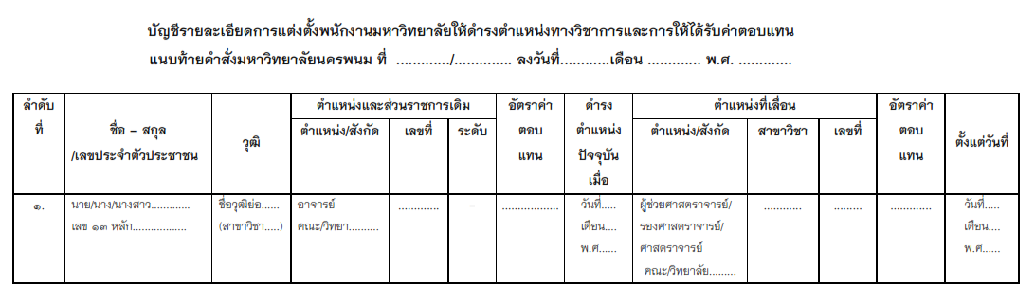

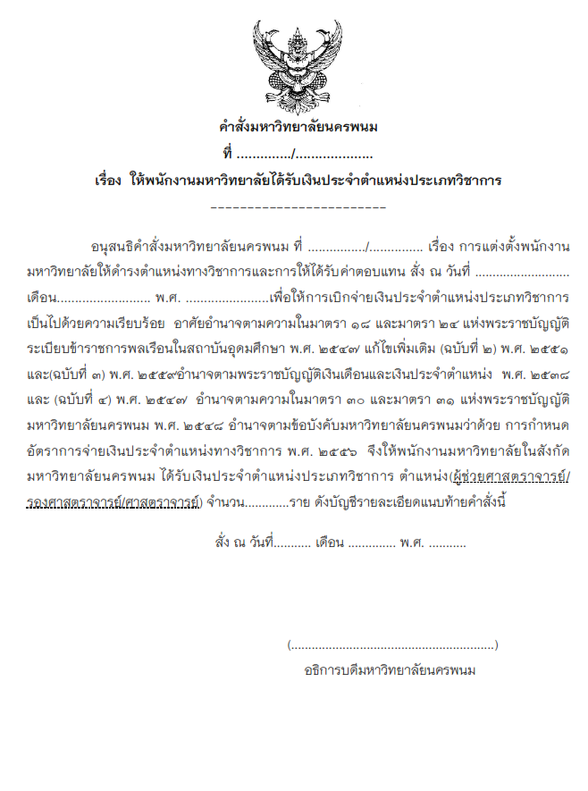

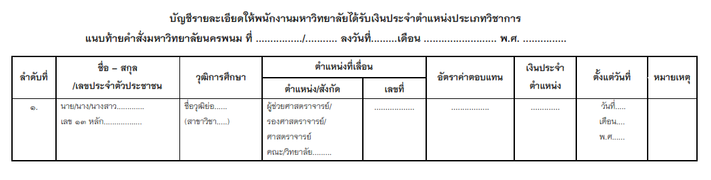

12. การส่งเอกสารถึงสำนักงานคณะกรรการการอุดมศึกษา
เมื่อมหาวิทยาลัยออกคำสั่งแต่งตั้งข้าราชการพลเรือนในสถาบันอุดมศึกษาให้ดำรงตำแหน่งทางวิชาการแล้ว ผู้ปฏิบัติงานจะต้องส่งเอกสารถึงสำนักงานคณะกรรมการการอุดมศึกษาภายใน 30 วัน นับแต่วันออกคำสั่ง เพื่อขอทะเบียนตำแหน่งผู้ดำรงตำแหน่งทางวิชาการ เอกสารที่จัดส่งประกอบด้วย
๑) หนังสือส่งออกภายนอก
๒) สำเนาคำสั่งมหาวิทยาลัยนครพนม จำนวน ๑ ชุด
3) ทะเบียนสรุปจำนวนตำแหน่งบุคลากรฯ ทบ.๑ และทบ.๕ จำนวน ๑ ชุด
4) สำเนา ก.พ.อ. ๐๓ และผลงานทางวิชาการ จำนวน ๑ ชุด
5) สำเนาคำสั่งคณะกรรมการพิจารณาตำแหน่งทางวิชาการ จำนวน ๑ ชุด
6) แบบสรุปข้อมูลและขั้นตอนการขอกำหนดตำแหน่งทางวิชาการ จำนวน ๑ ชุด

(ตัวอย่าง การส่งเอกสารถึงสำนักงานคณะกรรการการอุดมศึกษา ในหน้า 83-86)

ตัวอย่าง การส่งเอกสารถึงสำนักงานคณะกรรการการอุดมศึกษา

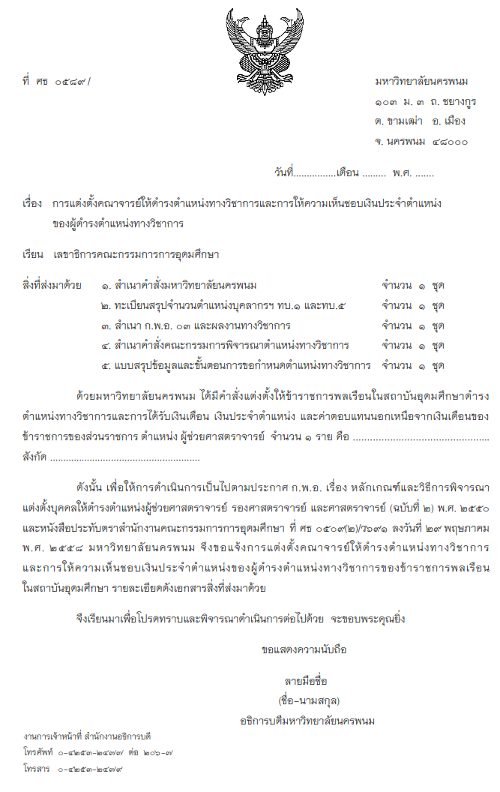
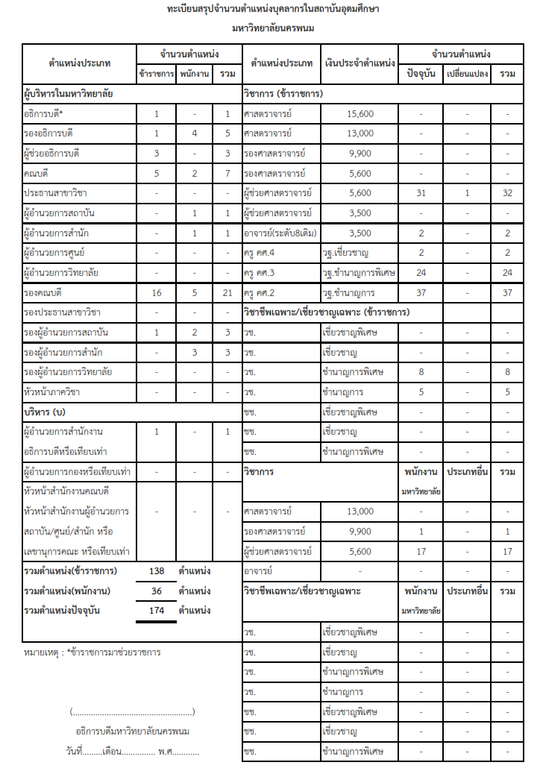

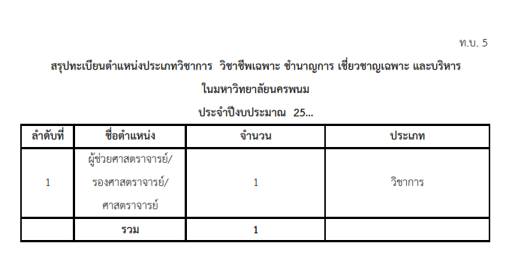

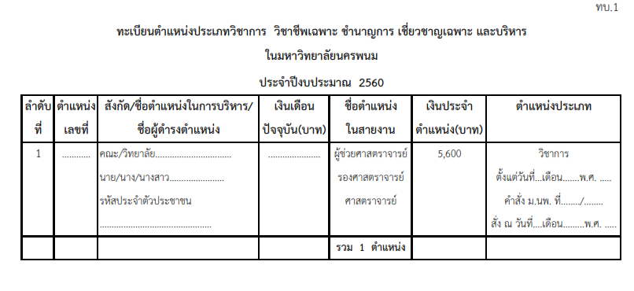

บทที่ 6

ปัญหา อุปสรรค และแนวทางการแก้ไข และการพัฒนางาน

1. ปัญหา อุปสรรค และแนวทางการแก้ไข และการพัฒนางาน
แม้ว่าการเสนอขอกำหนดตำแหน่งทางวิชาการมีกระบวนการขั้นตอนที่ชัดเจน แต่การปฏิบัติงานย่อมประสบปัญหาและอุปสรรค โดยมีแนวทางการแก้ไขและพัฒนางาน ดังนี้
ตารางที่ 11 ปัญหา อุปสรรค และแนวทางการแก้ไข และการพัฒนางาน
ขั้นตอน | ปัญหาและอุปสรรคในการปฏิบัตงาน | แนวทางการแก้ไขและพัฒนางาน
1) เสนอขอกำหนดตำแหน่งทางวิชาการ | 1. ผู้เสนอขอกำหนดตำแหน่งทางวิชาการ ขาดความรู้ความเข้าใจเกี่ยวกับสาขาวิชาในการเสนอขอกำหนดตำแหน่งทางวิชาการ  ๒. ผลงานทางวิชาการไม่เป็นไปตามเกณฑ์ที่ ก.พ.อ. กำหนด เช่น ผลงานทางวิชาการไม่อยู่ในฐานข้อมูลวารสารที่กำหนด หรือการเผยแพร่ผลงานทางวิขาการไม่ครบตามเกณฑ์ที่ ก.พ.อ. กำหนด | 1.จัดทำคู่มือการขอกำหนดตำแหน่งทางวิชาการสำหรับอาจารย์  ๒.พัฒนาช่องทางการเผยแพร่หลักเกณฑ์การขอกำหนดตำแหน่งทางวิชาการ  3.จัดทำโครงการคลินิกวิชาการ  ๔. โครงการพี่สอนน้อง
๒) การรับเรื่องของคณะ/วิทยาลัย | ๑.การประเมินผลการสอนไม่เป็นไปตามระยะเวลาที่กำหนด  2.เปลี่ยนแปลงผู้ปฏิบัติงานบ่อย  3.การตรวจเอกสารการเสนอขอกำหนดตำแหน่งทางวิชาการ ไม่ครบถ้วน สมบูรณ์ | 1.จัดทำคู่มือการขอกำหนดตำแหน่งทางวิชาการสำหรับเจ้าหน้าที่  2.แจ้งกำหนดขั้นตอนและระยะเวลาการขอกำหนดตำแหน่งทางวิชาการให้ผู้ปฏิบัติงานของดับคณะ/วิทยาลัยทราบและถือปฏิบัติ  ๓.ควรมีการบริหารจัดการความรู้
๓) การรับเรื่องของมหาวิทยาลัย | เจ้าหน้าที่ขาดการตรวจสอบรายละเอียดและครบถ้วนเอกสารการเสนอขอกำหนดตำแหน่งทางวิชาการ และแจ้งผู้เกี่ยวข้องทราบในทันที | ๑.จัดทำเอกสารการตรวจสอบและตรวจรับเอกสารเสนอขอกำหนดตำแหน่งทางวิชาการ
4) การทาบทามผู้ทรงคุณวุฒิเพื่อประเมินผลงานทางวิชาการ | ๑.บัญชีรายชื่อที่ สกอ.กำหนด ไม่เป็นปัจจุบันและไม่สามารถประสานผู้ทรงคุณวุฒิตามที่อยู่ที่กำหนดได้  2.เจ้าหน้าที่ไม่ได้ประสานผู้ทรงคุณวุฒิอย่างต่อเนื่อง เนื่องจากมีภาระงานอื่นที่ต้องปฏิบัติควบคู่กัน | ๑.จัดทำฐานข้อมูลบัญชีรายชื่อผู้ทรงคุณวุฒิที่เคยทาบทามหรือประสานติดต่อ  2.จัดทำเอกสารข้อมูลการประสานงาน เพื่อให้ผู้อื่นสามารถประสานผู้ทรงคุณวุฒิแทนได้
๕) การประชุมคณะกรรมการผู้ทรงคุณวุฒิ | คณะกรรมการผู้ทรงคุณวุฒิมีเวลานัดหมายการประชุมไม่ตรงกัน | นัดประชุมคณะกรรมการผู้ทรงคุณวุฒิที่มีประเด็นการประเมิน หรือนัดกรรมการประชุมให้ได้อย่างน้อย 2 คน (กรณีขอโดยวิธีปกติ) และอย่างน้อย 4 คน (กรณีขอโดยวิธีพิเศษ) ส่วนคณะกรรมการผู้ทรงคุณวุฒิที่ไม่สามารถเข้าร่วมประชุมได้อาจหารือทางโทรศัพท์
2. ประเด็นคำถาม คำตอบ ที่พบบ่อย (นำประเด็นปัญหาที่มีคำถามซ้ำๆบ่อยๆ มาเขียน เพื่อลดข้อคำถามและเป็นแนวทางในการปฏิบัติงาน)
ถาม เอกสารประกอบการสอน/เอกสารคำสอน ต้องใช้ประกอบการสอนมาแล้วกี่ภาคการศึกษา
ตอบ ไม่น้อยกว่าหนึ่งภาคการศึกษา
ถาม การขอรับการประเมินผลการสอนสามารถจำลองเหตุการณ์หรือจัดห้องเรียนเพื่อประเมินผลการสอนได้หรือไม่
ตอบ ไม่สามารถจัดได้ การประเมินผลการสอนต้องประเมินในรายวิชาที่สอนในภาคการศึกษานั้นๆ
ถาม เอกสารประกอบการสอน/เอกสารคำสอน กับรายวิชาที่ประเมินผลการสอนต้องสอดคล้องกันหรือไม่
ตอบ ต้องสอดคล้องกัน
ถาม การยื่นขอกำหนดตำแหน่งรองศาสตราจารย์ จะต้องดำรงตำแหน่งผู้ช่วยศาสตราจารย์มาแล้วกี่ปี
ตอบ ต้องดำรงตำแหน่งผู้ช่วยศาสตราจารย์และปฏิบัติหน้าที่ในตำแหน่งดังกล่าวไม่น้อยกว่าสามปี ยกเว้นการขอกำหนดตำแหน่งทางวิชาการโดยวิธีพิเศษ
ถาม การขอกำหนดตำแหน่งผู้ช่วยศาสตราจารย์ ต้องยื่นผลงานทางวิชาการกี่เรื่อง
ตอบ ก.พ.อ. ไม่ได้กำหนดจำนวนผลงานทางวิชาการ แต่ผู้เสนอขอกำหนดตำแหน่งต้องเป็นผู้ดำเนินการหลักในผลงานทางวิชาการ ร้อยละ 50
ถาม ผลงานวิจัยที่เป็นส่วนหนึ่งของการศึกษาระดับปริญญาเอก สามารถนำมายื่นขอกำหนดตำแหน่งผู้ช่วยศาสตราจารย์ได้หรือไม่
ตอบ ไม่สามารถนำมายื่นได้ เว้นแต่ผู้ขอได้ทำการศึกษาวิจัยขยายผลต่อเรื่องเดิมอย่างต่อเนื่อง จนปรากฎผลความก้าวหน้าทางวิชาการอย่างเห็นได้ชัด และจะพิจารณาเฉพาะส่วนที่ศึกษาเพิ่มเติมจากเดิมเท่านั้น
ถาม ตำราที่ใช้ยื่นเสนอขอกำหนดตำแหน่งทางวิชาการจะต้องใช้สอนมาแล้วกี่ปี
ตอบ ต้องใช้สอนมาแล้วไม่น้อยกว่าหนึ่งภาคการศึกษา
ถาม ผู้ทรงคุณวุฒิประเมินผลงานทางวิชาการใช้เวลานานเท่าไร
ตอบ มหาวิทยาลัยกำหนดไว้ 90 วัน หรืออาจมากกว่า
ถาม แบบแสดงหลักฐานการมีส่วนร่วมในผลงานทางวิชาการต้องลงลายมือชื่อผู้มีส่วนร่วมทุกคนหรือไม่
ตอบ ต้องลงลายมือชื่อทุกคน กรณีที่ไม่สามารถลงลายมือชื่อครบทุกคนให้ถือว่ามีส่วนเท่ากัน หรือกรณีที่บางคนไม่สามารถลงลายมือชื่อได้ให้หมายเหตุของการไม่สามารถการลงลายมือชื่อได้
ถาม ตำราที่ทำร่วมกันสองคน เป็นผู้ดำเนินการหลักทั้งสองคนและมีสัดส่วนปริมาณงาน ร้อยละ 50 สามารถยื่นเสนอขอกำหนดตำแหน่งรองศาสตราจารย์ ได้หรือไม่
ตอบ ได้ แต่ผู้เสนอขอตำแหน่งรองศาสตราจารย์จะต้องมีหนังสือรับรองการมีส่วนร่วมที่แสดงให้เห็นว่าเป็นผู้ดำเนินการหลักทั้งสองคน
ถาม พนักงานตามสัญญาสามารถขอกำหนดตำแหน่งทางวิชาการได้หรือไม่
ตอบ ไม่สามารถขอกำหนดตำแหน่งทางวิชาการได้

บรรณานุกรม

กรมบัญชีกลาง. 2550. ระเบียบกระทรวงการคลังว่าด้วยการเบิกจ่ายเงินค่าตอบแทนนอกเหนือจากเงินเดือนของข้าราชการและลูกจ้างประจำของส่วนราชการ (ฉบับที่ 2). กรุงเทพฯ :
คณะกรรมการข้าราชการพลเรือนในสถาบันอุดมศึกษา. 2556. ประกาศ ก.พ.อ. เรื่อง หลักเกณฑ์
การพิจารณาวารสารทางวิชาการ สำหรับการเผยแพร่. ประกาศ ณ วันที่ 29 สิงหาคม 2556.
มหาวิทยาลัยนครพนม. 2542. ประกาศมหาวิทยาลัยนครพนม เรื่อง หลักเกณฑ์การจ่ายเงินสมนาคุณ และ
ค่าใช้จ่ายอื่น ในการดำเนินการพิจารณาแต่งตั้งบุคคลให้ดำรงตำแหน่งผู้ช่วยศาสตราจารย์ รองศาสตราจารย์ และศาสตราจารย์.
. 2556. แผนพัฒนาทรัพยากรบุคคล มหาวิทยาลัยนครพนม ปีงบประมาณ พ.ศ.
2556-2559.
. 2556. ข้อบังคับมหาวิทยาลัยนครพนม ว่าด้วยการกำหนดอัตราการจ่ายเงินประจำ
ตำแหน่งทางวิชาการของพนักงานมหาวิทยาลัยที่ดำรงตำแหน่งทางวิชาการ.
. 2557. ระเบียบมหาวิทยาลัยนครพนม ว่าหลักเกณฑ์ วิธีเบิกจ่ายเบี้ยประชุมกรรมการและอัตราเบี้ยประชุม.
. 2559. ประกาศคณะกรรมการพิจารณาตำแหน่งทางวิชาการ เรื่อง หลักเกณฑ์และ
วิธีการประเมินผลการสอนเพื่อขอกำหนดตำแหน่งผู้ช่วยศาสตราจารย์ รองศาสตราจารย์ และ
ศาสตราจารย์.
สำนักงานคณะกรรมการการอุดมศึกษา. ๒๕๕๖. รายงานผลการสัมมนาเชิงวิชาการ เรื่อง ทิศทาง ปัญหา
การพิจารณากำหนดตำแหน่งทางวิชาการ.
. ๒๕๕๖. ประกาศ ก.พ.อ. เกี่ยวกับหลักเกณฑ์และวิธีการพิจารณาแต่งตั้งบุคคลให้ดำรง
ตำแหน่งผู้ช่วยศาสตราจารย์ รองศาสตราจารย์ และศาสตราจารย์.
สำนักประเมินและประกันคุณภาพการศึกษา . 2558. รายงานการประเมินตนเองระดับสถาบัน ปีการศึกษา
2557 (1 สิงหาคม-กรกฎาคม 2558) : มหาวิทยาลัยนครพนม.
. 2559. รายงานการประเมินตนเองระดับสถาบัน ปีการศึกษา 2558 (1 สิงหาคม-กรกฎาคม
2559) : มหาวิทยาลัยนครพนม.

